

Introduction :

Le numéro un du marché dans le domaine des bases de données pour la micro-informatique est ACCESS de Microsoft. C'est une base de données extrêmement simple à utiliser et proposant malgré tout l'ensemble des outils indispensables pour l'utilisation professionnel. La première partie du présent chapitre reflète les notions de base sur les bases de données. La seconde partie suivra les particularités du logiciel pour expliquer comment on utilise une base de données. Les éléments fondamentaux sont en fait les mêmes quand on travail avec les logiciels de ce type. Les explications fournis peuvent être considérées comme une introduction générale au sujet.

Notions de bases de données

généralités sur les Bases de données

Qu'est ce qu'une donnée ?
C'est une information provenant de l'environnement qui va être traitée.

Qu'est ce qu'un objet ?
Un objet ou une entité est un ensemble structuré qui regroupe en lui tous les éléments dont il a besoin.

Définition d'une base de données
Une base de données est un ensemble d'informations structurées et non redondantes, stockées dans un support physique.
En fait, c'est une collection d'informations, de même nature, rangées dans un fichier de données. Elle est constituée d'enregistrements ; ceux-ci sont constitués sur des champs. Les champs sont, en général, disposés en colonnes et les enregistrements en lignes.

Exemples de bases de donnees
- Vous connaissez ces films où le détective est assis devant le PC de la brigade de police, cherchant quelque chose de temps en temps au clavier, secoue la tête, tape encore… Il lève enfin la tête en criant victoire ; le PC vient de lui livré l'escroc qui figurait dans sa base de données (1,86m, cheveux frisés blond, yeux verts, une cicatrice sur la joue gauche…) et les données souhaitées à son propos (Charles, dit le blondin, condamné à deux reprises pour vol à main armée…)
- Supposons maintenant que vous téléphoniez à votre opérateur du téléphone mobile, une voix agréable vous répond par votre nom et vous vous apercevez qu'elle en sait davantage sur vous. Elle peut même, sur votre demande et après avoir effectué une saisie au clavier, vous communiquer les informations sur vous communications (Le numéro appelé, la durée, le montant…)
- Considérant maintenant le vieux carnet d'adresses, qui se remplit d'année en année de surcharges et de feuillets supplémentaires, ceux-ci manquant souvent au moment précis ou l'on a besoin d'eux ?
- Il y' a aussi les recettes de cuisine, de cocktails que vous aviez toujours voulu rassembler.
- Que diriez-vous de dresser une liste de vous CD et de vos cassettes vidéo et de noter à qui vous les avez prêtés ?
- Ou encore la liste de tous les anniversaires que vous ne devez pas manquer de souhaiter à vos parents, amis et connaissances.
Bref, les exemples ne manquent pas, d'ailleurs tout ce que d'habitude vous inscrivez dans un carnet ou dans un fichier, ce que vous épinglez sur le mur de votre chambre pour ne pas l'oublier, mérite d'entrer dans une base de données personnelles.

Systèmes de gestion de base de données : S.G.B.D

Définition
Un S.G.B.D est un ensemble de fonctions permettant l'exploitation de bases de données : la description, la manipulation, le stockage, la sécurité et l'intégrité des données.

Systèmes de Gestion de Base de Données Relationnelles : S.G.B.D.R
Un S.G.B.D.R est un S.G.B.D où les données peuvent être mises en rapport les unes avec les autres.

Structure d'une base de données
Une base de données est constituée d’enregistrements. Ceux-ci sont construits sur des champs. Une liste de clients (le nom et l’adresse) ainsi que la liste des produits (référence, désignation, Prix unitaire de vente, prix d'achat, quantité en stock…), des commandes (Numéro de la commande, la date de la commande, les produits commandés) et la liste des fournisseurs (la raison sociale, l’adresse, le numéro de téléphone, le numéro de fax…) constituent, par exemple, une base de données. Le nom et l’adresse sont deux champs et chacun des clients constitue un enregistrement. L’ensemble des enregistrements est désigné par le nom ""TABLE". Les champs sont disposés en colonnes et les enregistrements en lignes.
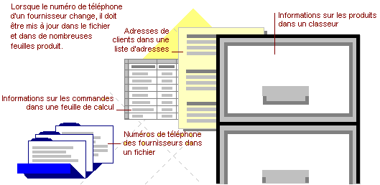

la table
La table est le support physique de l'information. C'est un regroupement d'informations sur un sujet précis comme une liste de publipostage.
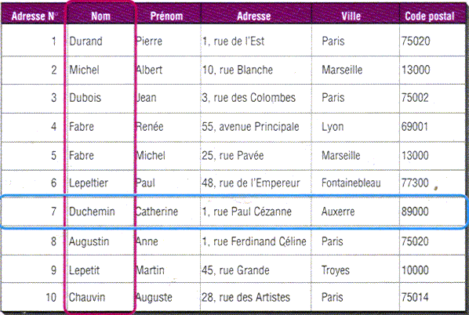

Les Champs :
Un champ est une catégorie précise d'information dans une table.

Les enregistrements :
Un enregistrement est un regroupement d'informations sur une personne, un lieu ou tout autre chose dans une table.

la Clé
Chaque table contient au moins un champ qui permet d’identifier l’enregistrement, ce champ est appelé "IDENTIFIANT" ou "CLE" de la table.
Un identifiant ne peut pas prendre deux valeurs identiques. Par exemple, si une personne est identifiée par son Nom et son Prénom alors on ne doit pas avoir, dans la même table, deux enregistrements de même noms et de même prénoms.
- Clé primaire : c'est le plus petit sous-ensemble de champs permettant d'identifier chacun des enregistrements.
- Clé étrangère: c'est un champ issu de la migration de la clé primaire d'une autre table.
Exemple :
Table : Fournisseur
Identifiant : Code fourni
Code Fourni | Raison sociale | Adresse | Ville | Téléphone | Fax
F001  F002 | Maison de stylo BIC  Paper Edition Alami | 15, Bd. Med. V  229, Rue Sekat | Casa  Casa | 022 24 15 36  022 36 45 89 | 022 24 37 25  022 36 46 76
… | … | … | … | …
Table : Produit
Identifiant : Réf Produit
Clé étrangère : Fournisseur
Réf Produit | Désignation | Qté Stock | PUV | PUA | Fournisseur
001  002 | Stylo à bille couleur bleu  Ramette de papier blanc 80gr | 50000  10000 | 25  50 | 20  45 | F001  F001
… | … | … | … | … | …
Exercice :
Donner la structure des tables : Client, commande, lignes de commande

RELATIONS :
Dans une entreprise, les informations sont multiples est regroupées par famille (Client, Produits, Fournisseurs, Commandes, Détails commandes…) Pour connaître les commandes d'un client, les produits commandés par un client, le fournisseur d'un produit… il faut établir un lien entre les différentes tables de la base de données.
La notions de relation est extrêmement importante car elle fige d'une certaine manière la liberté d'action pour de garantir une plus grande sécurité dans la cohérence des informations. Informatiquement, la relation est gérée par l'introduction de valeurs communes dans les deux tables liées. Il est donc obligatoire d'avoir un champ commun de même type qui contiendra les données. Ce champ ne peut être que la clé primaire de la première table (table mère) qui devient comme clé étrangère de la seconde table (table fille)
Les relations sont de trois types :
- Relation UN à PLUSIEURS (1---- ∞ ) :
C’est une relation où chaque occurrence de la première table est liée à un nombre quelconque d’occurrences de la deuxième table, alors qu'à chaque enregistrement de la seconde table ne correspond qu'un enregistrement de la première table.
Exemple :
La relation entre la table Fournisseur et Produit la table est une relation UN à PLUSIEURS car un Fournisseur fourni par un ou plusieurs produits, mais le produit ne peut être fourni que par un et un seul fournisseur.
- Relation UN à UN (1---- 1) :
C’est une relation où chaque occurrence de la première table participe une et une seule fois dans la deuxième table et réciproquement.
Ce type de relation est peu courant, car la plupart des informations qui seraient associées de la sorte font normalement partie d'une même table. Vous pouvez utiliser une relation un à un pour diviser une table en plusieurs champs, pour isoler une partie d'une table pour des raisons de sécurité ou pour stocker des informations ne s'appliquant qu'à un sous-ensemble de la table principale.
Exemple :
Considérant qu'à chaque commande on émet une facture, de même qu'une facture est émise pour une seule commande ; la relation entre les tables Commande et Facture.
- Relation PLUSIEURS à PLUSIEURS (∞----∞) :
Dans une relation plusieurs à plusieurs, un enregistrement de la table A peut être mis en correspondance avec plusieurs enregistrements de la table B, et inversement un enregistrement de la table B peut être mis en correspondance avec plusieurs enregistrements de la table A. Ce type de relation n'est possible qu'après définition d'une troisième table (appelée table de jonction), dont la clé primaire est composée de deux champs -les clés étrangères des tables A et B. Une relation plusieurs à plusieurs n'est en fait rien d'autre que deux relations un à plusieurs avec une troisième table. Par exemple, la table Commande et la table Produits ont une relation plusieurs à plusieurs définie en créant deux relations un à plusieurs avec la table Ligne commandes.

Modélisation physique de la base de données “COMMANDES CLIENT”
CLIENT |  | COMMANDE |  | LIGNE DE COMMANDE |  | PRODUIT |  | FOURNISSEUR
CodeClt  Nom_Clt  Prénom  Adr_Clt  Ville_Clt | 1 ∞ | N° Commande  Date_Cde  CodeClt  N° Facture  Date_Facture | 1 ∞ | N° Commande  Réf Produit  Qté_Ach | ∞ 1 | Réf Produit  Désignation  Qté_Stk  PUV  PUA  Code_Fourni | ∞ 1 | Code_Fourni  Raison Social  Adr_Fourni  Tel_Fourni  Fax_Fourni  Nom_Contact  Ville_Fourni

Microsoft Access

Définitions
C'est le SGBDR conçu par la firme Microsoft coopération combinant entre l'interface graphique et les fonctionnalités des systèmes de gestion des bases de données ; ainsi les commandes sont affichées sous forme de boutons, sur lesquels il suffit de cliquer dessus pour les exécuter ; et comme la plupart des SGBDR, Microsoft Access gère six grandes catégories d’objets à l’intérieur d’une base de données : Les tables, Les requêtes Les formulaires Les états Les Macros Les modules.
En effet, à l'aide de Microsoft Access, vous pouvez gérer toutes vos informations à l'aide d'un fichier unique de base de données. Dans ce fichier, vous devez répartir ces données entre plusieurs contenants appelés tables. Les formulaires en ligne vous permettent de consulter, d'ajouter et de mettre à jour les données des tables. Les requêtes vous permettent de rechercher et de récupérer les données que vous voulez. Quant aux états, ils servent à analyser et à imprimer les données selon la mise en page de votre choix.

Demarrage d’access
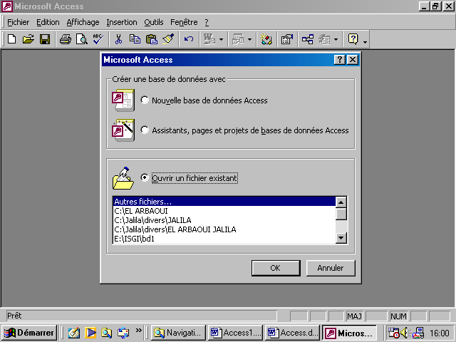
Lorsque vous lancez Microsoft Access à l'aide de "Démarrer/Programme/ Microsoft Access", une boîte de dialogue vous propose les alternatives suivantes :

Créer une nouvelle base de données
- Table vierge : ouvre une base de données totalement vide, c'est-à-dire des tables, des formulaires et des requêtes créées indépendamment de tous paramètres, avec ou sans l'aide des assistants.

- Assistant : ouvre en tant que modèle des bases de données destinées à des tâches bien précises (album photos, services clientèle, inventaire…), les tables, formulaires et requêtes correspondants peuvent être modifiés, avec ou sans l'aide des assistants.

Ouvrir une base de données existante.
- Ouvre une base de données existante. Si le nom de la base de données que vous désirez ouvrir ne figure pas dans la liste présentée, cliquez sur "autres fichiers..."

Création d'une nouvelle base de données
Pour créer une nouvelle base de données, dans la fenêtre d'accueil de Microsoft Access, choisissez l'option "Nouvelle base de données Access", une boîte de dialogue intitulé "Fichier Nouvelle base de données" apparaît.
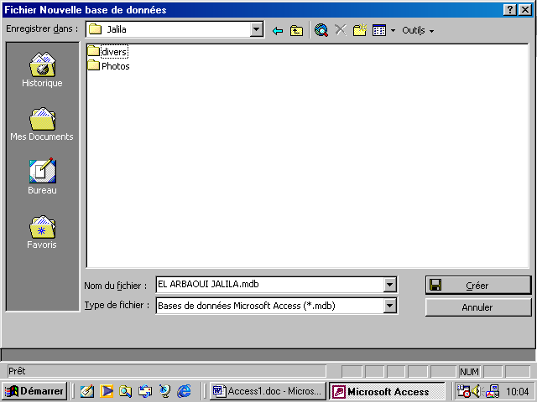
Dans cette boîte de dialogue, Access vous demande de nommer la base de données. Vous pouvez accepter le nom donné par défaut "Db1.mdb". Cependant, si vous pensez définir plusieurs bases de données donnez-leur des noms évocateurs qui vous permettrons de les retrouver facilement. En cliquant sur le bouton "créer", la fenêtre "base de données" apparaît :
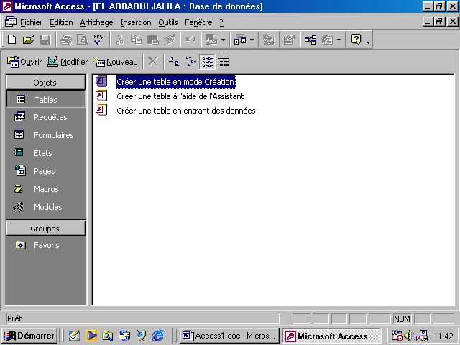

Création assistée d’une base de données
Si vous choisissez, dans la fenêtre d'accueil de Microsoft Access, l’option "Assistants, pages et projet de base de données Access", une boîte de dialogue regroupant divers assistants de création de bases de données apparaît :
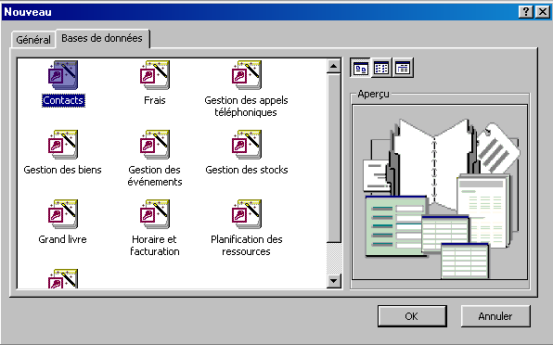
En choisissant un assistant, Access vous demande de nommer la base de données pour lancer ensuite l’assistant de création d’applications. Le bouton "Suivant" vous permet de suivre les étapes de création de l’application en définissant les informations demandées.

Les étapes de Création assistée de base de données des contacts
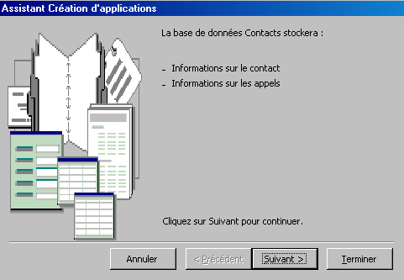  Etape 1 : fenêtre de présentation de la base | 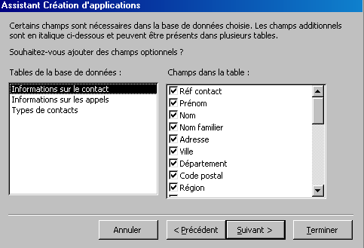  Etape 2 : Choix des champs
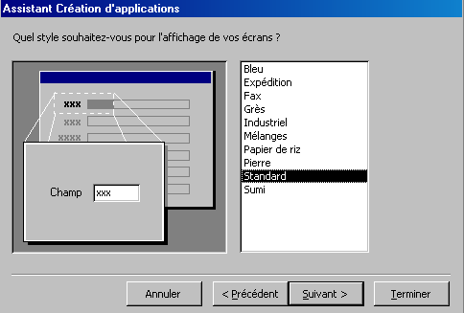  Etape 3 : Chois du style | 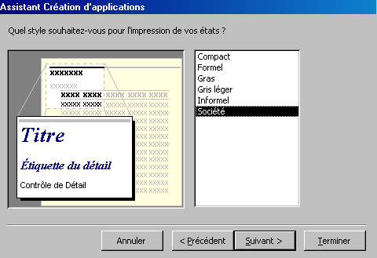  Etape 4 : Chois du style d’impression
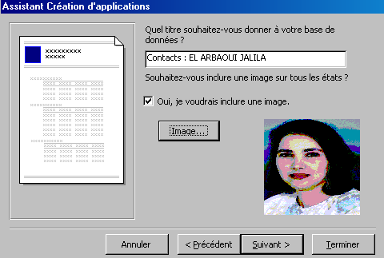  Etape 5 : Titre de la base de données | 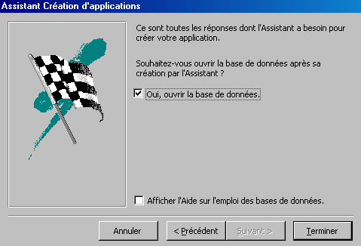  Etape 6 : Ouverture de la base
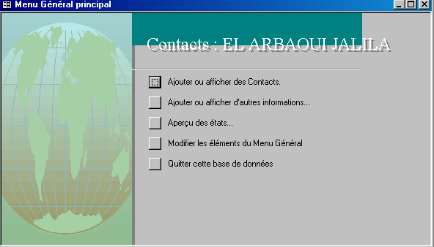 | A partir du menu général de la base de données, on peut accéder aux différents éléments qui composent la base de données. Pour cela, il suffit de cliquer sur les boutons correspondants.

Ouverture d’une base de données
Au lancement d’Access, dans la boîte de dialogue “Microsoft Access”, choisissez“Ouvrir un fichier existant”. Vous pouvez, également, ouvrir une base de données à partir du menu “Fichier/Ouvrir…” ou à l’aide du bouton “Ouvrir” de la barre d’outil ou en utilisant les touche de raccourci du clavier. La boîte de dialogue “Ouvrir” apparaît :
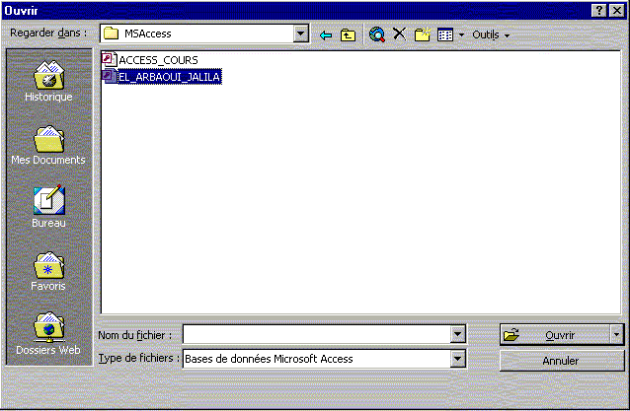
Cherchez le nom de la base de données dans laquelle vous voulez travailler, puis cliquez sur le bouton “Ouvrir”. La fenêtre “Base de données” apparaît sur l’écran.
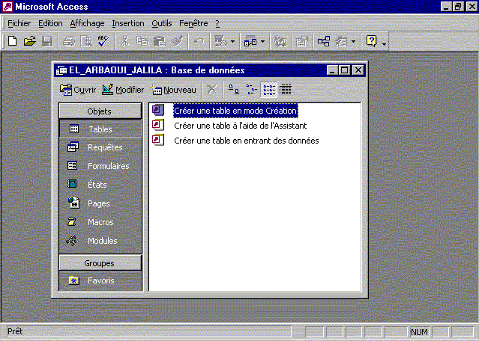

Copie, suppression et modification du nom d’une base de données
Les bases de données Access sont enregistrées dans des fichiers d’extensions“.MDB”. Pour copier, supprimer ou renommer une base de données, on est obligé de passer par le poste de travail ou l’explorateur Windows.

Les tables

Définition
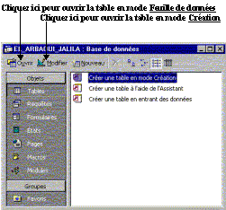
Les tables sont les objets principaux sur lesquelles repose une base de données. Elles contiennent des enregistrements arrangés selon plusieurs champs. Les tables sont utilisées en deux modes :
- Création : utilisé pour définir ou modifier la structure d’une table. Il est accessible en cliquant sur “Modifier” de la fenêtre“Base de données”.
- Feuille de données : permet de visualiser et de saisir les données à enregistrer dans une table. Il est accessible en cliquant sur l’icône “Ouvrir”.

Création d’une nouvelle table

Mode assistant
Pour créer une table en utilisant l’assistant, cliquez sur l’entrée de la fenêtre “Base de données”. Quatre étapes sont à envisager :
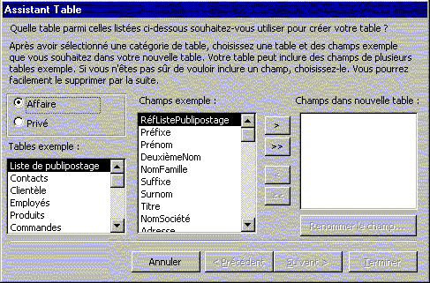  Etape 1 : Choisissez une catégorie de table (affaire ou privé) puis une table type dans la zone de liste Tables exemple. Dans la zone Champs exemples, sélectionnez tour à tour les champs de la table, en utilisant le signe «>» pour les ajouter dans la zone champs nouvelle table. Si vous devez sélectionner tous les champs proposés cliquez sur «>>». Pour supprimer un champ sélectionné, cliquez sur «<». Pour supprimer tous les champs sélectionnés, cliquez sur «<<». | 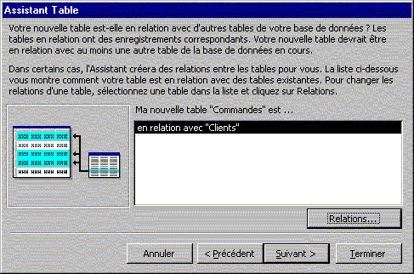  Etape 3 : Si vous avez plusieurs tables créées auparavant, l’assistant vous demande si la nouvelle table possède un ou plusieurs champs en relation avec d’autres champs des autres tables. Dans l’affirmative, sélectionnez la table qui est en relation avec la nouvelle table et définissez le type de relation dans la boîte de dialogue Relations (Voir paragraphe suivant). Répéter la même opération pour les autres tables en relation avec la nouvelle.
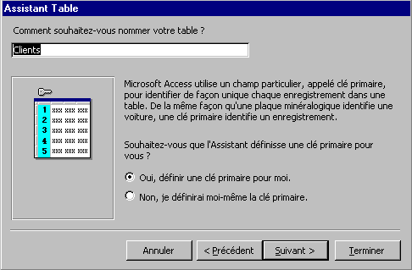  Etape 2 : Définissez le nom de la table et indiquez, si vous voulez définir vous-même la clé de la table ou si vous voulez laisser l’assistant s’en charger. Dans le premier cas l’assistant vous donne la liste des champs de la table pour sélectionner la clé. | 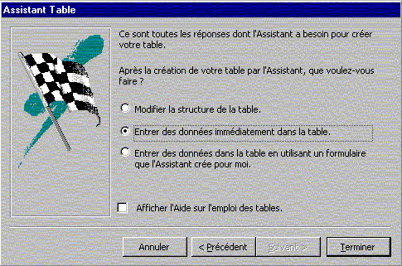  Etape 4 : Choisissez le mode de travail, pour ouvrir votre table.  - Modifier la structure de la table ;  - Entrer les données immédiatement après création de la table ;  - Entrer les données en utilisant un formulaire.
Lors de cette étape l’assistant vous demande de choisir le type de relation :
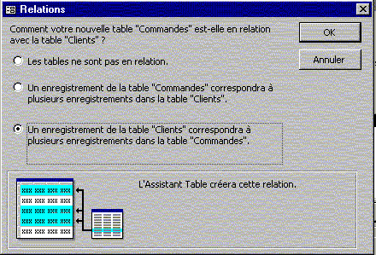
- Si la nouvelle table est la table mère, cliquez sur la seconde option "Un enregistrement de la table (Nom nouvelle table) correspond à …"
- Si la nouvelle table est la table fille, cliquez sur la troisième option "Un enregistrement de la table (Nom nouvelle table) correspond à …"
- S’il n’y a pas de relation indiquez la première option.

Création en saisissant des données
Pour créer une table en entrant des données comme vous le faites dans EXCEL, cliquez sur l’entrée de la fenêtre “Base de données”. Une table vierge est immédiatement ouverte en mode “Feuille de données”.
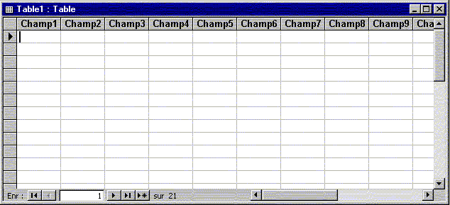
Le type des champs est défini en fonction des données entrées. Pour changer le nom des champs double-cliquez sur leur en-tête. Pour effectuer autres modifications, vous devez passer en “mode création”.

Création manuelle d’une table
Pour créer manuellement une table, cliquez sur l’entrée de la fenêtre “Base de données”. Une nouvelle fenêtre appelée “Table” est affichée :
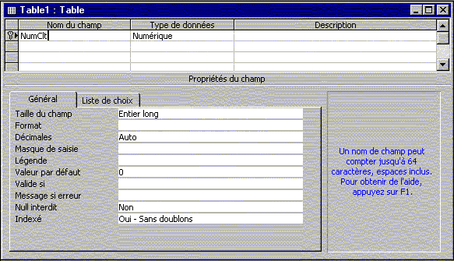
Cette fenêtre est organisée en trois colonnes :
Nom du champ | Types de données | Description
Sert à définir le nom de chaque champ de la table. | Défini le type de données du champ. C’est une information obligatoire. | On y inscrit un commentaire pour indiquer la fonction du champ. Cette information est optionnelle.
Exemple :
Soit la table Client qui contient les champs suivants :
Nom du champ | Types de données | Observations
Code_clt | NuméroAuto | Index à incrémentation automatique, champ clé
Nom_clt | Texte | Taille du champ (=nombre de caractère) 15
Prenom | Texte | Taille du champ 15
Adr_clt | Texte | Taille du champ 50
Pour définir la clé de table, sélectionnez le champ clé (Code_Clt) puis cliquez sur le bouton de la barre d’outils.
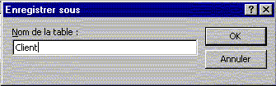
Pour enregistrer la table cliquez sur le bouton “Enregistrer” ou utilisez le menu “Fichier/Enregistrer”, puis tapez le nom de la table Client.
A la fin on obtient la fenêtre suivante :
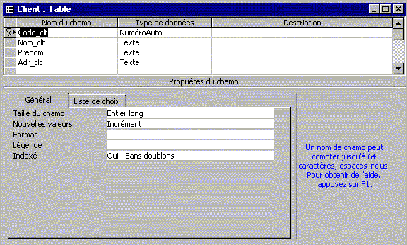
Exercice :
Créer les tables produit, fournisseur, commande et lignes de commandes de la modélisation physique cité dans la première partie.

Types de champs
Type | Signification
Texte | Les champs texte peuvent contenir une combinaison quelconque de textes et de nombres jusqu’à concurrence de 255 caractères. Ils sont utilisés pour la plupart des champs
Mémo | Les champs Mémo peuvent contenir une combinaison quelconque de textes et de nombres jusqu’à concurrence de 65535 caractères
Numérique | Les champs numériques ne peuvent contenir que des nombres entiers ou réels. Vous les utiliserez chaque fois que les données stockées dans un champ sont utilisées dans des calculs mathématiques
Date/Heure | Les champs Date/Heure permettent de mémoriser des dates comprises entre les années 100 et 9999 et des données horaires codées sur 12 ou 24 heures
Monétaire | Les données monétaires sont utilisées pour stocker des nombres réels contenant 1 à 4 décimales
NuméroAuto | Les champs NuméroAuto définissent des compteurs à incrémentation automatique souvent utilisés en tant que clé primaire
OuiNon | Les champs booléens ne peuvent accepter que les valeurs OuiNon, Vrai/Faux ou Actif/inactif.
Liaison OLE | Les champs Liaison OLE permettent de stocker des données issues d’une application compatible OLE. Ils peuvent par exemple contenir des feuilles de calcul, des graphiques, des sons ou des vidéos
Lien hypertexte | Les champs Lien hypertexte peuvent contenir le chemin complet d’un fichier local ou l’adresse URL d’un fichier distant
Assistant liste de choix | Cet assistant crée un champ dans lequel l’utilisateur peut choisir une valeur dans une liste prédéfinie

Propriétés des champs
La partie inférieure de la fenêtre "TABLE" regroupe la liste des propriétés qui permettent de préciser la nature de chaque type de champ.

Propriété Taille
Donne une précision sur la taille du champ selon le type de données. Suivant la taille, la mémoire de l'ordinateur lui réserve un espace en octets.
Type de données | Taille | Nombre d’octet
Numérique | Entier  Entier Long  Réel simple  Réel double | 2 octets  4octets  4 octets  8octets
Date/Heure |  | 8 octets
Texte | Jusqu’à 255 caractères | 2 octets/caractère
Mémo | Au-delà de 255 caractères | 2 octets/caractère
Monétaire | Réel double | 8 octets
Booléen |  | 1 octet

Propriété Format
Permet de définir un format de saisie et d'affichage des données, celui-ci dépend du type de champs.
Type champ | Symbole | Signification
Texte Mémo | @  &  <  > | Un caractère quelconque ou un espace obligatoire  Un caractère non obligatoire  Transforme tous les caractères en minuscules  Transforme tous les caractères en majuscules
Numérique Monétaire | Nombre général  Monétaire/standard  Fixe  Pourcentage  Scientifique  #  ,  0  E+ ou e+  $ | Le nombre est affiché tel qu’il a été entré  Le nombre reçoit des séparateurs de milliers  Le nombre contient au moins une décimale  Le nombre entré est multiplié par 100, il apparaît suivit du signe %  Le nombre apparaît en notation scientifique  Un chiffre ou un espace  Séparateur décimal  Un chiffre ou 0  notation scientifique  caractère $
Date/Heure | Général  Complet  Réduit  Abrégée  Heure complète  Heure Réduit  Heure Abrégée | La date et l’heure sont affichées en abrégé ex : 10/06/03 16 :48:12  La date est affichée au format long lundi 10-Mars-2003  La date et l’heure sont affichés au format réduit 10-Mars-2003  La date et l’heure sont affichés au format abrégé 10/06/03  L’heure est affichée au complet 16 :48:12  L’heure est affichée au format réduit codé sur 12heures 04 :48  L’heure est affichée au format réduit codé sur 24heures 16 :48

Propriété Masque de saisie
C’est le format établi par le programmeur pour définir certains champs longs ou complexes. Un assistant peut vous aider à établir la masque de saisie de certains type de données. Toutefois, vous pouvez définir la masque de saisie sans l'aide de l'assistant en utilisant les symboles du tableau suivant :
Symbole | Signification
0 | Un chiffre (saisie impérative)
9 | Un chiffre uniquement (saisie facultative)
# | Un chiffre, signes + ou - ou espace (saisie facultative--blancs convertis en espaces)
L | Une lettre (saisie impérative)
? | Une lettre (saisie facultative)
A | Une lettre ou un chiffre (saisie impérative) Une lettre ou un chiffre (saisie impérative)
a | Une lettre ou un chiffre (saisie facultative)
& | Tout caractère ou espace (saisie impérative)
C | Tout caractère ou espace (saisie facultative)
.,:;-/ | Virgules décimales, séparateurs de milliers, de date et d’heure (en fonction des paramètres de l’option Internationale du Panneau de configuration Windows)
< | Afficher les caractères à droite de ce symbole en minuscules Afficher les caractères à droite de ce symbole en minuscule
> | Afficher les caractères à droite de ce symbole en majuscule
! | Remplir le masque de droite à gauche si le caractère spécial est situé à n’importe quel endroit du masque. A utiliser lorsque des caractères optionnels se trouvent dans la partie gauche du masque.
\ | Afficher les caractères qui suivent ce symbole dans la mise en forme littérale du masque de saisie. A utiliser pour inclure dans la mise en forme l’un des caractères spéciaux précédents

Propriété Légende
Etiquette utilisée pour référencer le champ en mode feuille de données ou dans les formulaires…
C’est une option facultative, si elle n’est pas remplie, Ms Access lui attribue comme valeur par défaut le nom du champ.

Propriété Valeur par défaut
C’est la valeur que prendra le champ lors de l’insertion d’un nouvel enregistrement.

Propriété Valide Si
Condition qui limite les valeurs saisies dans le champ. Lors qu’une donnée ne correspond pas à la condition, un message d’erreur Sera affiché..

Propriété Message si erreur
Message d’erreur qui apparaît lors que la valeur saisie est non permise.

Propriété Nul interdit
Cette propriété prend deux valeurs Oui ou Non. Si c’est le Oui qui est choisi, Access n’acceptera pas les enregistrements dont le champ contient les valeurs Nulles.

Propriété Chaînes vides autorisées
Valide ou interdit les chaînes vides.

Propriété Indexé
Défini un index sur le champ.
En fait, un champ clé primaire identifie de façon unique chaque enregistrement de la table. Cependant, si vous devez fréquemment effectuer des tris ou des recherches sur des champs, outre les champs clés, créez un index pour ces champs afin d’accélérer le processus de tri ou de recherche. La propriété indexé prend trois valeurs :
- Oui-avec doublons : le champ est indexé et peut reprendre plusieurs fois la même valeur ;
- Oui-sans doublons : le champ est indexé, mais les valeurs du champ sont uniques ;
- Non : le champ ne sera pas indexé.
Exemple :
Dans la base de données COMMANDES CLIENTS qui traite la gestion des commandes, l’utilisateur sera souvent amené à faire des recherches par Nom et Prénom sur les clients. Il est donc indispensable d’indexer les deux champs Nom_clt et Prenom, et vu que les occurrences des champs peuvent se répéter, on choisire pour la propriété indexé l’option Oui-avec doublon.
Exercice :
Dans la mêmes base de données, déterminer la liste des champs susceptibles d’être indexés. Justifier votre choix et donner la valeur de la propriété.

Liste de choix
L’assistant liste de choix crée une liste de valeurs. Au lieu e saisir au clavier une valeur du champ, l’utilisateur la sélectionne dans une liste prédéfinie.
Pour cela, on choisit l’une des entrées de la liste "Afficher le contrôle", puis celle de la propriété "Origine source". Si vous avez choisi "liste de valeurs", faites entrer les valeurs dans la propriété “Contenu” en les séparant par des “ ; ”.

Importation, exportation et attache d’une table

Importer une table
Si vous devez utiliser une table existante appartenant à une autre base de données (Access, Excel, Dbase…), vous pouvez l’importer afin d’éviter la ressaisie de la table et des données qu’elle contienne.
Pour cela, on utilise la commande du menu “Insertion/Table” et dans la boîte de dialogue "Nouvelle table" sélectionnez l’option "Importer la table".
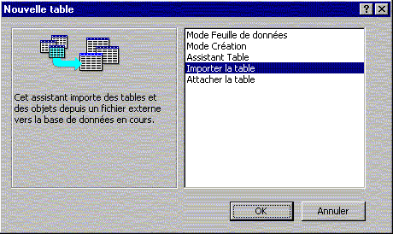
La boîte de "Ouvrir" réapparaît, choisissez alors le type de fichier de la base de données contenant la table à importer dans la liste "Type de fichiers" et indiquez le nom du fichier. Dans la boîte de dialogue "Importer des objets" sélectionnez le(s) table(s) à importer.
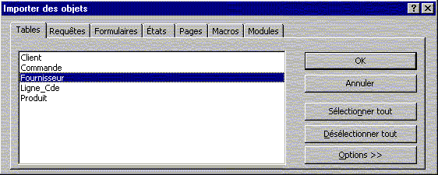
Vous pouvez effectuer la même tache en utilisant le menu "Fichier/Données externes/Importer…".

Exporter une table
Supposons maintenant que vous voulez envoyer des données d'une table vers une autre base de données. Ms Access, comme il vous permet l'apport des tables, vous permet aussi le transfert des tables vers d'autre base de données, pour cela utilisez l'option de menu 'Fichier/Exporter…".

Attacher une table
Lorsqu'on importe une table d'une autre base de données, elle ne subsiste aucun lien entre les deux tables. Si vous modifiez l'une des deux tables l'autre ne subira aucun changement. Par contre, si vous désirez pouvoir modifier la table source à partir de votre base de données ou le contraire, la table ne doit pas être importer mais plutôt attacher à la source. De ce fait, utiliser l'option du menu “Insertion/Table” et toujours dans la boîte de dialogue "Nouvelle table" sélectionnez l’option "Attacher la table", sinon vous pouvez aussi passer par le menu "Fichier/Données externes/lier les tables…". Sélectionner le type et le nom de la base de données dans la fenêtre "Ouvrir" puis indiquer la table source dans la boîte de dialogue "Attacher des tables".
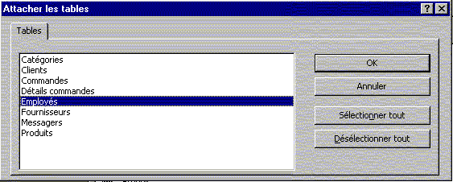
Une flèche pointant vers le nom de la table attachée indique que celle-ci est liée à une autre table d'une autre base de données.
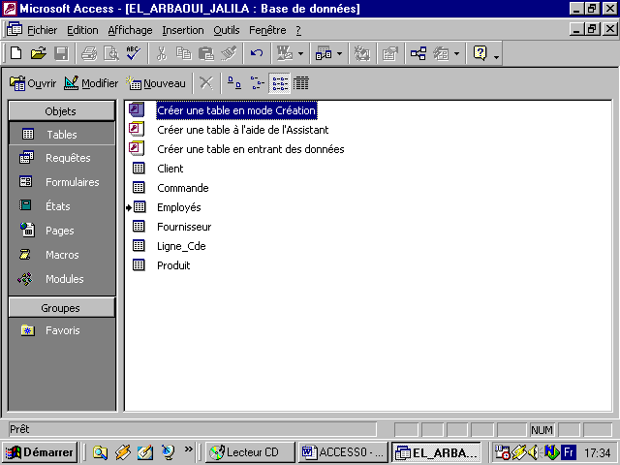

Les relations entre tables
Access est un gestionnaire de base de données relationnel. Il permet de définir des relations entre les tables de la base, afin d'assurer la cohérence des données et d'éviter de saisir plusieurs fois les mêmes informations.
En effet, ce n'est pas à chaque fois que le client passe une commande qu'on va ressaisir les informations le concernant. Il suffit de les introduire la première fois dans la table et à chaque nouvelle commande les informations s'afficheront automatiquement si l'on saisit le nom et le prénom du client.
Pour définir les relations entre les tables d'une base de données, lancez la commande du menu "Outils/Relations" ou cliquez sur le bouton la fenêtre relation apparaît. Dans la boîte de dialogue "Ajouter une table", ajoutez les tables en relations entre-elles et cliquez sur le bouton "Fermer". Si la boîte de dialogue n'est pas affichée cliquez sur le bouton
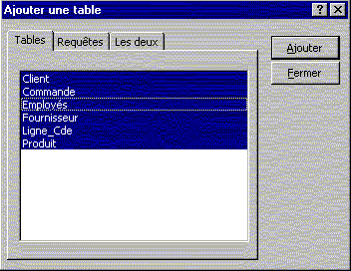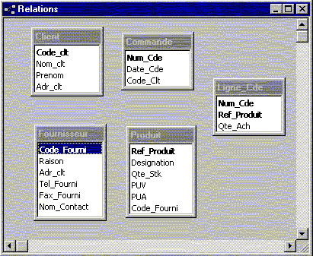
Pour définir une relation, pointez un des champs d'une table et déplacez-le vers le champ correspondant dans l'autre table en maintenant le bouton gauche de la souris enfoncé. La boîte de dialogue "Modification des relations" s'affiche.
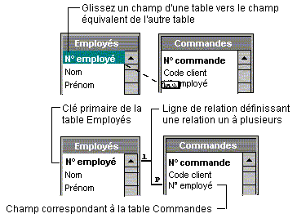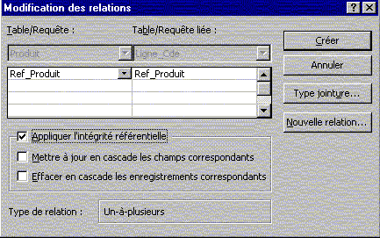

Type de relation
Le type de relation créé par Microsoft Access dépend de la manière dont sont définis les champs liés :
- Une relation UN A PLUSIEURS est créée si un seul des champs liés est une clé primaire ou a un index unique.
- Une relation UN A UN est créée si les deux champs liés sont des clés primaires ou ont des index uniques.
- Une relation PLUSIEURS A PLUSIEURS est composée de deux relations un à plusieurs, avec une troisième table, appelée une TABLE DE JONCTION, dont la clé primaire consiste en deux champs, qui sont les clés étrangères des deux autres tables.

L'integrité référentielle
Le modèle relationnel implique des contraintes de saisie dans les tables afin de garantir l'intégrité des données et la validité des relations entre les enregistrements. L'intégrité référentielle entre les données de plusieurs tables est le contrôle de la modification ou de la suppression des données entre une table mère et une table fille.
Ainsi, lorsque l'intégrité référentielle est en vigueur, l'ajout d'un enregistrement dans la table fille ne peut se faire que si un enregistrement connexe du champ matérialisant la relation existe déjà dans la table mère. Aussi la suppression d'un enregistrement de la table mère ne peut se faire que si tous les enregistrements liés de la table fille sont supprimés.

Mise à jour et la suppression en cascade les champs correspondants
Si vous sélectionnez les options "Effacer en cascade les champs correspondants" et "Mettre à jour en cascade les champs correspondants" les opérations de suppression et de mise à jour qui outrepassent généralement les règles d'intégrité référentielle sont autorisées. Lorsque vous supprimez des enregistrements ou vous modifiez des valeurs de clé de la table source, Access apporte automatiquement les modifications nécessaires aux tables liées en respectant l'intégrité référentielle.

Type de jointure
Pour qu'Access puisse savoir comment lier ou joindre les informations que contiennent les tables de la relations, on peut tracer les lignes de jointure entre les tables. Une jointure indique à Microsoft Access comment les données sont associées.
En fait lorsque vous ajoutez des tables à une requête, et qu'une relation a déjà été définie pour ces tables, Access crée automatiquement une jointure interne qui sélectionne les enregistrements des deux tables lorsque les valeurs des champs joints sont identiques. Même si aucune relation n'avait été définie auparavant, Access crée automatiquement une jointure interne entre les champs de même nom et de même type de données si l'un des champs est une clé primaire. Vous pouvez également créer des jointures manuellement. Access autorise la création manuelle de jointures internes, de jointures externes et de jointures réflexives.

jointure interne
C'est une jointure dans laquelle les enregistrements de deux tables sont combinés et ajoutés aux résultats d'une requête uniquement si les valeurs des champs joints répondent à une condition spécifiée. Par exemple, lorsque vous créez une requête, la jointure par défaut entre les tables est une jointure interne qui sélectionne les enregistrements des deux tables uniquement si les valeurs des champs joints sont identiques.
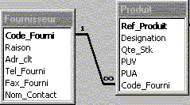

jointure externe gauche
Jointure externe dans laquelle tous les enregistrements du côté gauche de l'opération LEFT JOIN dans l'instruction SQL de la requête sont ajoutés aux résultats de la requête, même si le champ joint de la table située à droite ne contient pas de valeurs correspondantes. Les enregistrements de la table de droite ne sont combinés à ceux de la table de gauche que si les champs joints comportent des valeurs correspondantes.
Une jointure externe gauche est signalée par une ligne de jointure en forme de flèche (base de données Microsoft Access) ou par un symbole de clé pointant vers la droite.
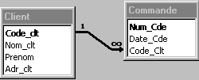

jointure externe droite
Jointure externe dans laquelle tous les enregistrements qui figurent à droite de l'opération RIGHT JOIN dans l'instruction SQL de la requête sont ajoutés aux résultats de la requête, même s'ils ne présentent aucune correspondance avec les champs joints de la table située à gauche. Les enregistrements de la table de gauche sont combinés avec ceux de la table de droite uniquement si les champs joints présentent des valeurs identiques.
Une jointure externe droite est symbolisée par une ligne de jointure en forme de flèche (base de données Microsoft Access) ou par une clé (projet Microsoft Access) pointant vers la gauche.
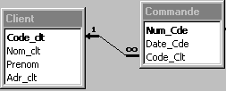

Définir Type de jointure
Cliquez sur le bouton Type de jointure, puis sur le type de jointure souhaité :
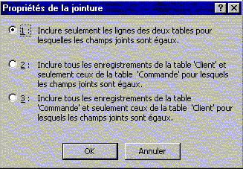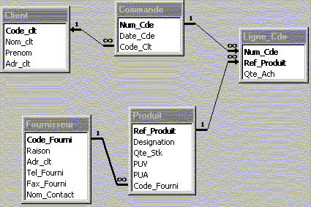
- L'option 1 définit une jointure interne. Il s'agit de la valeur par défaut.
- L'option 2 définit une jointure externe gauche.
- L'option 3 définit une jointure externe droite.
Sélectionnez l'option qui convient, cliquez sur le bouton "OK" puis dans la fenêtre "Modification des relations" cliquez sur le bouton "Créer". La mise en relation entre les deux champs est matérialisée par un trait épais. D'un côté du trait on a le chiffre "1" qui matérialise le côté UN de la relation, de l'autre côté on a le signe "∞" qui indique le côté PLUSIEURS de la relation.

Exercice
Etablir les relations entre les tables de la base "GESTION COMMANDES"
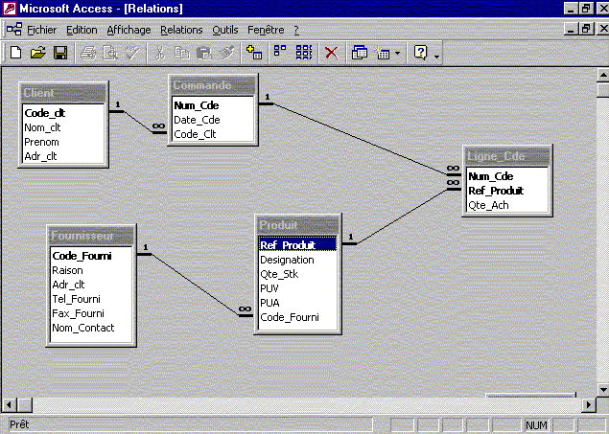

Les requêtes

Définition
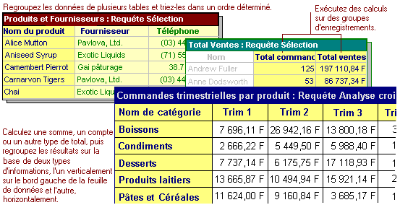
Alors que les tables permettent de mémoriser les données, les requêtes servent à retrouver rapidement ces données selon un ou plusieurs critères et les réorganiser à des fins d'analyse. C'est donc l'outil d'interrogation des tables et d'extraction des données. Il offre plusieurs possibilités :
- Choix des champs : on peut ne pas inclure la totalité des champs de la table mais uniquement les champs nécessaires.
- Choix des enregistrements : on spécifie les critères auxquels doivent obéir les enregistrements qui seront affichés
- Interrogation de plusieurs tables : on peut extraire, dans une même feuille de données, les champs de plusieurs tables liées entre-elles.
- Calculs : les champs calculés sont crées grâce aux requêtes.
- Création de tables, formulaires, états et autres requêtes.
- Modification des données des tables.
Pour ce fait, plusieurs types de requêtes existent:
- Requête sélection : permet d'afficher, d'analyser et de modifier les données provenant d'une ou plusieurs tables.
- Requête analyse croisée : ce type de requêtes complexes permet de synthétiser de grandes quantités d'informations en les réorganisant sous une forme tabulaire.
- Requête action : sert à créer une table, à ajouter, supprimer ou modifier des enregistrements d'une table.
- Requête union : combine des champs similaires provenant de plusieurs tables.

Modes d'affichage des requêtes

Mode Création :
Le mode création est utilisé pour définir ou modifier la structure d’une requête. Pour ouvrir une requête en mode Création, basculez vers la fenêtre "Base de données", cliquez sur l'Objet "Requêtes", puis sur la requête que vous voulez ouvrir et enfin sur "Modifier". Si la requête est déjà ouverte, vous pouvez basculer en mode Création en cliquant sur le bouton "Mode d'affichage" dans la barre d'outils puis sur
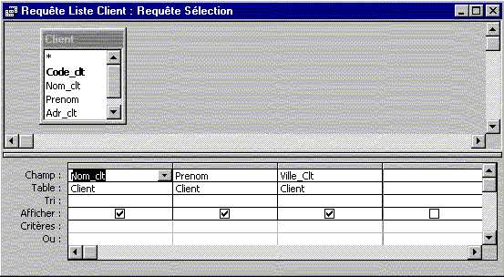
La fenêtre peut être subdivisée horizontalement en deux sections.
- 1ère section : La partie supérieure contient les tables de la requête.
- 2ème section : La partie inférieure contient un tableau de plusieurs ligne :
      - Champ : référence les champs visualiser dans la requête
      - Table : indique la provenance de chaque champ.
      - Afficher : si la case est cochée, le champ va être affiché en mode feuille de donnés.
      - Tri : indique l'ordre de tri des données.
      - Critères : pour définir les critères de sélection des enregistrements.

Mode feuille de données ou exécution
Fenêtre qui permet de visualiser le résultat de la recherche. La fenêtre ressemble étrangement à celle des tables. Elle est accessible en cliquant sur l’icône “Ouvrir” la fenêtre "Base de données".
Si la requête ouverte, basculez en mode Feuille de données en cliquant sur le bouton "Mode d'affichage" dans la barre d'outils puis sélectionnez
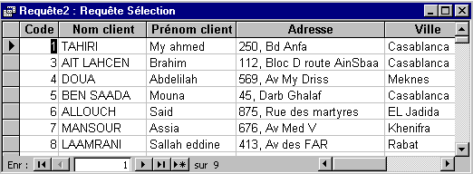

Mode SQL
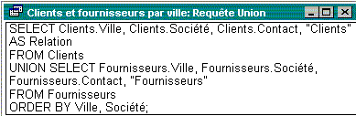
Fenêtre qui affiche l'instruction SQL pour la requête en cours ou qui est utilisée pour créer une requête propre à SQL.Lorsque vous créez une requête en mode Création, Microsoft Access crée l'équivalent SQL en mode SQL. Pour accéder à cette fenêtre, la requête doit être déjà ouverte, vous pouvez alors basculer en cliquant sur le bouton "Mode d'affichage" de barre d'outils puis sélectionnez

Création de requêtes
Pour définir une requête, cliquez sur l'entrée "Requêtes" de la barre "Objets" puis sur le bouton "Nouveau". La boîte de dialogue "Nouvelle requête" vous offre cinq méthodes pour définir une nouvelle requête.
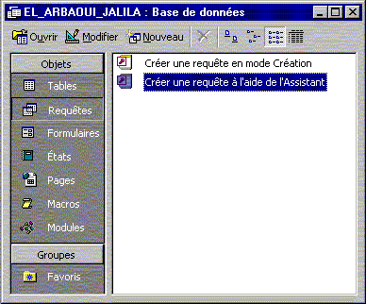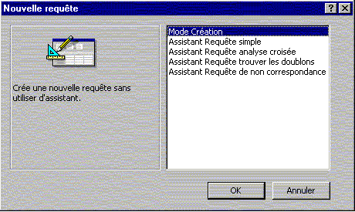

L'assistant requête simple
La façon la plus simple de créer une requête consiste à utiliser l'assistant requêtes simples. En sélectionnant dans la boîte de dialogue "Nouvelle requête" ou en cliquant, dans la fenêtre "Base de données", sur l'entrée l'assistant vous demande de choisir la table à interroger ainsi que les champs qui serviront de critères de sélection.
Exemple :
On désire visualiser la liste des clients ainsi que la ville ou ils résident.
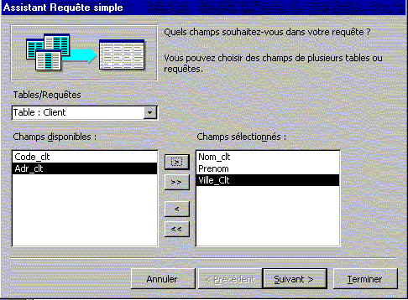 | 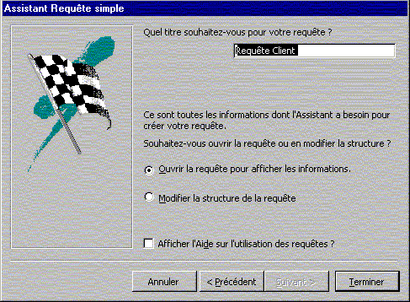
Etape 1 : choix des champs de la requête. Ceux-ci peuvent provenir de différentes tables ou requêtes. Pour notre exemple nous choisissons la table client et les champs Nom-Clt, Prenom_Clt et ville | Etape 2 : Un clic sur le bouton "suivant" et l'assistant vous propose d'ouvrir la requête ou de modifier sa structure. Choisissez une des deux options et appuyez sur le bouton "Terminer"
On choisissant la première option, on obtient le résultat suivant :
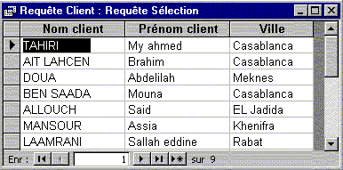
Exercice :
A l'aide de l'assistant requêtes simples créer les requêtes suivantes :
  - la liste des commandes des clients (Nom, Prénom -client, N° et date -commande)
  - La liste des fournisseurs
  - la liste des produits

Création manuelle d'une requête
Les requêtes créées avec "l'assistant requête simple" sont ordinaires. Elles se contentent de limiter l'affichage d'une table à certains de ses champs sans effectuer aucune autre opération. Pour définir des requêtes plus évoluées, il faut choisir "Mode création". Une nouvelle fenêtre intitulée "Requête", accompagnée la boîte de dialogue "Ajouter une table" apparaisse. Cette boîte de dialogue vous permet d'ajouter les tables à interroger, sélectionnez-les et cliquez sur "Ajouter" puis fermer la boîte de dialogue.
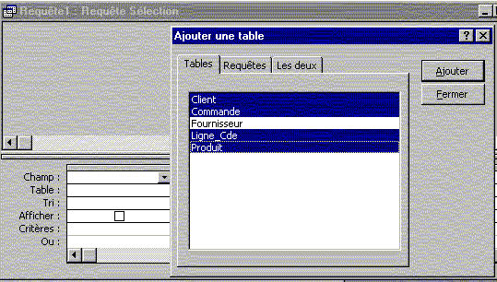
Pour inclure les champs de la requête, il suffit de double-cliquez sur leur nom.
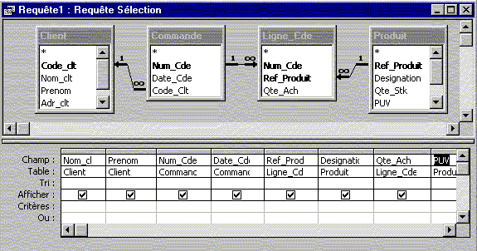

Critères de selection
Les critères sont des restrictions que vous appliquez sur une requête pour identifier les enregistrements spécifiques que vous voulez manipuler. Pour spécifier les critères d'un champ dans la grille de création, tapez une expression dans la cellule "Critères" de ce champ. Si la requête porte sur des tables liées, les valeurs spécifiées en tant que critères sur les champs de ces tables doivent respecter la casse (c.-à-d. être tapées exactement telles qu'elles figurent dans la table sous-jacente)
On peut définir plusieurs critères pour le même champ ou pour des champs différents. Si on tape des expressions dans plusieurs cellules "Critères", Access les combine à l'aide de l'opérateur "Et" ou "Ou". Si les expressions occupent des cellules différentes dans une même ligne, Access utilise l'opérateur "Et", dans ce cas, seuls les enregistrements satisfaisant aux critères de toutes les cellules seront retournés. Si les expressions se trouvent dans des lignes différentes de la grille de création, Access utilise l'opérateur "Ou", les enregistrements satisfaisant à au moins un des critères seront retournés.

L'expression
L'expression du critère est une combinaison d'opérateurs, de constantes, de valeurs littérales, de fonctions et de noms de champs (colonnes), de contrôles et de propriétés dont l'évaluation fournit une valeur unique.

Les opérateurs
L'opérateur est un symbole ou mot, tel que ">", "=", "et", "Ou", qui indique l'opération à effectuer sur un ou plusieurs éléments.
Opérateurs | Expression | Signification
Entre … et | Entre #1/1/03# et #1/6/03# | Les occurrences du champ sont comprises entre deux valeurs. Dates comprises entre le 1-Janv-03 et le 1-Juin-03.
>(<) | >5000Dh(<5000Dh) | Nombres supérieurs (inférieurs) à 5000Dh
= | ="Kenitra" | Tous les enregistrements dont le champ est égal à "Kenitra"
>= | >="Kenitra" | Tous les enregistrements depuis "Kenitra" jusqu'à la fin de l'alphabet
<= | <="Kenitra" | Tous les enregistrements depuis "Kenitra" jusqu'au début.
<> | <>"Kenitra" | Tous les enregistrements sauf ceux dont le champ égale à "Kenitra"
Pas | Pas "K*" | Tous les enregistrements sauf ceux qui commencent par K
Est Null | Est Null | Extrait des enregistrements contenant des valeurs Nulle
Date() | Date() | Extrait les enregistrements contenant la date courante
Dans | Dans (Kenitra, Rabat) | Tous les enregistrements contenant l'une des valeurs de la liste.
Exemple :
On désire afficher la liste des clients résidant à Casablanca.
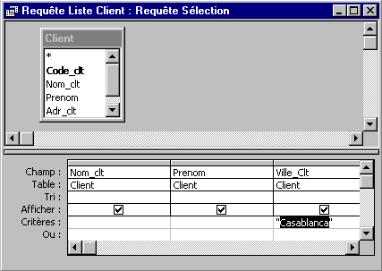
Exercice :
Quelle est la signification des expressions suivantes :
- <#2/1#/03#
- PAS 5200
- Entre 500 et 1000
- >="JALILA"
- Dans (100, 450, 2856,700)

les caractères génériques dans la recherche
On utilise les caractères génériques dans la recherche de valeurs partielles ou équivalentes pour remplacer d'autres caractères lorsqu'on ne connaît qu'une partie de cette valeur ou lorsqu'on recherche des valeurs commençant par une lettre spécifique ou correspondant à une séquence spécifique.
Signe | Utilisation | Exemple
* | Représente un nombre quelconque de caractères. | ""bl*" trouve blanc, blé, bleu…
? | Représente un seul caractère alphabétique. | "Gr?s" trouve gras, gris, gros
[ ] | Représente l'un des caractères entre crochets. | "B[ae]lle" trouve balle et belle
! | Représente tout caractère sauf ceux entre crochets. | "b[!ae]lle" trouve bulle, bille mais pas balle ni belle
- | Représente l'un des caractères de la plage, spécifier dans l'ordre croissant (de A à Z) | "b[a-c]r" trouve bar, bbr et bcr
# | Représente un caractère numérique quelconque. | 1#3 trouve 103, 113, 123…
Exemple :
On désire créer une requête qui permet de sélectionner les clients qui résident dans une ville qui commence par la lettre "K" ou dont le nom a pour deuxième lettre la lettre "A".
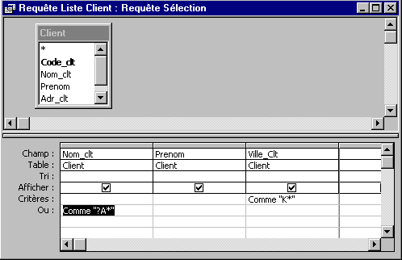
Exercice :
- Quelle est la signification des expressions suivantes ? Suggérer des réponses.
- "Ala?i"
- L*ng
- *che
- GHR-212-ABE-###
- */10/03
- AR[CKNS]
- J[!i]li*
- [B-D]all
- Dans la base de données "COMMANDES DES CLIENTS", créer la requête affichant la liste des produits achetés dans la commande 312 (Réf, désignation, PUV, Qté Achetée)

Champs calculés
C'est un champ défini dans une requête qui affiche le résultat d'une expression plutôt que les données stockées. La valeur est recalculée chaque fois qu'une valeur de l'expression est modifiée.
Il existe plusieurs types de calculs qu'on peut effectuer dans une requête. Par exemple, on peut calculer la somme ou la moyenne des valeurs dans un champ, multiplier les valeurs dans deux champs ou calculer la date trois mois au-delà de la date du jour… Pour afficher les résultats d'un calcul, on peut utiliser un calcul prédéfini que Microsoft Access fournit ou des calculs personnalisés. Pour calculer les montants pour des groupes d'enregistrements ou pour tous les enregistrements combinés, utilisez les calculs prédéfinis, appelés "opérations".
Un calcul personnalisé permet d'effectuer des calculs numériques, de date et de texte sur chaque enregistrement à l'aide des données de l'un ou de plusieurs champs. Pour cela, on crée un nouveau champ calculé directement dans la grille de création en introduisant une expression dans une cellule Champ vierge dans la grille de création de la requête. Si vous avez besoin d'aide pour créer l'expression, utilisez le Générateur d'expression. Pour l'afficher, cliquez avec le bouton droit de la souris dans la ligne Champ où vous ajoutez le champ calculé, puis cliquez sur Générer.
Exemple :
On désire créer une requête qui affiche la liste des produits (Réf, désignation, PUV, Qté achetées) commandés par le client de la commande 312. la requête doit contenir le montant total à payer pour chaque produit.
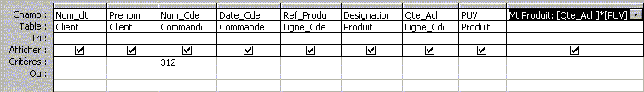
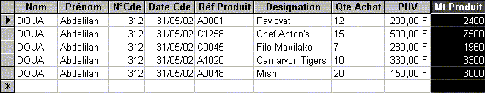

Mise en forme d'un champ calculé
Pour personnaliser l'affichage d'un champ calculé, on utilise la fonction "Format" selon la syntaxe : Format(Formule ; MiseEnForme) où formule désigne l'expression sui définit le champ calculé. MiseEnForme prend les valeurs du tableau suivant :
Format | Signification
0 | Un chiffre ou 0
1 | Un chiffre
, | Séparateur décimal
% | Signe de pourcentage
E+, E-, e+ou e- | Notation scientifique
: | Séparateur horaire
/ | Séparateur de date
"Texte" | Affichage du texte
Par exemple, pour afficher sous forme monétaire, le montant total de chaque produit acheté par le client dans la commande 312, vous devez taper, dans la grille de création, l'expression : Mt Produit : Format([Qte_Ach]*[PUV] ; "0,00\F")
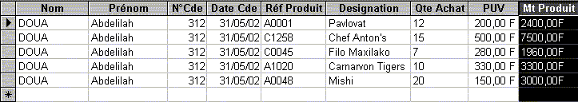

Calculs globaux
Un calcul global en Access désigne les opérations de calculs qu'on effectue en utilisant les valeurs d'un champ pour tous les enregistrements d'une table. Le tableau suivant regroupe les différentes fonctions qu'on utilise pour les calculs :
Fonction | Significations | Types de champs
Somme | Le total des valeurs dans un champ. | Nombre, Date/Heure, Monétaire, et NuméroAuto
Moyenne | La moyenne des valeurs d'un champ | Nombre, Date/Heure, Monétaire, et NuméroAuto
Min | La plus petite valeur d'un champ | Texte, Nombre, Date/Heure, Monétaire, et NuméroAuto
Max | La plus grande valeur d'un champ | Texte, Nombre, Date/Heure, Monétaire, et NuméroAuto
Compte | Le nombre de valeurs non Nulles dans un champ | Texte, Mémo, Nombre, Date/Heure, Monétaire, NuméroAuto, Oui/Non, et Objet OLE
Ecartype | L'écart type des valeurs d'un champ. | Nombre, Date/Heure, Monétaire, et NuméroAuto
Var | La variance des valeurs d'un champ | Nombre, Date/Heure, Monétaire, et NuméroAuto
Pour accéder à ces fonctions, cliquez sur l'icône ou sélectionnez la commande du menu "Affichage/Opérations", la ligne opération apparaît dans la grille de création.
Exemple :
On désire créer une requête affichant le nombre de commande et la somme perçue. Pour cela, on crée d'abord la requête qui calcul les montants totaux des produits commandés.
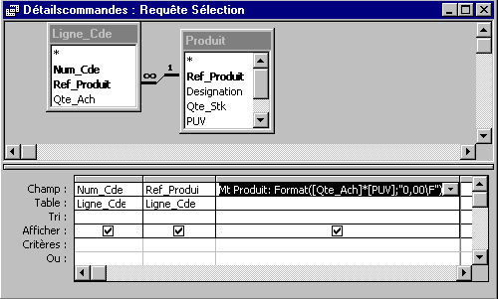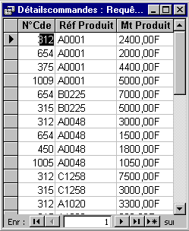
Par suite, on crée une autre requête, basée sur la première requête et on utilise les calculs globaux pour compter le nombre de commande et la somme perçue sur ces commandes. On sélectionne les champs "Num_Cde" et "Mt Produit". On clique sur l'icône "opérations" et dans la grille de création on choisit les opérations "compte" pour le champ "Num_Cde" et "somme" pour le champ "Mt Produit".
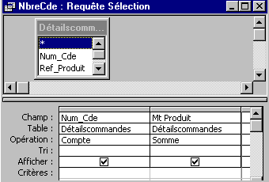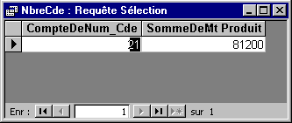

Regroupements
Les fonctions de calcul global peuvent être appliquées à certains groupes d'enregistrements dont un ou plusieurs champs ont une valeur identique.
En effet, on peut effectuer des opérations de calcul sur des groupes d'enregistrements en utilisant des requêtes de regroupement. Supposons, par exemple, que l'on désire obtenir le montant perçu sur chaque commande. Il faut alors effectuer un regroupement sur le champ "Num_Cde".
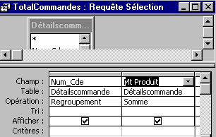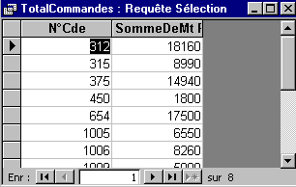

Les requêtes paramétrées
Une requête de paramètres est une requête qui exige la spécification de critères chaque fois qu'elle est exécutée. Elle affiche une ou plusieurs boîtes de dialogue prédéfinies invitant l'utilisateur à spécifier les valeurs des paramètres (critères)
On crée une requête paramétrée si l'on veut exécuter à maintes reprises la même requête en modifiant les critères de sélection. Pour cela, il suffit de saisir une invite entre crochets dans la zone critère de la grille de création sous les champs paramétrés
Exemple :
Supposons que l'on désire afficher la liste des clients pour une ville donnée.
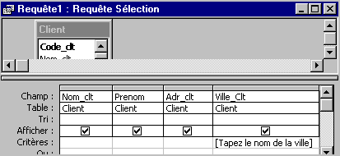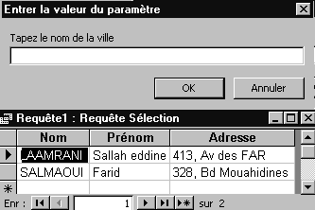
Exercices :
Créer des requêtes paramétrées permettant L'affichage de :
- La liste des commandes d'un client.
- La liste des produits commandés dans une commande.
- La liste des produits fournis par un fournisseur.
- Le montant total à payer d'une commande.
- Le nombre de produits achetés d'une commande.

Requêtes actions
Les requêtes étudiées jusqu'ici se contentaient d'extraire des données des tables. Dans ce qui suit, vous allez apprendre à définir et mettre à jour une table, ajouter et supprimer des enregistrements dans une table en utilisant une requête action.

Requête création de table
Pour créer une table à l'aide d'une requête, commencez par définir une requête sélection classique en incluant les champs et les conditions de sélection nécessaires. Lancez la commande du menu "Requête/Création de table". Celle-ci provoque l'affichage de la boîte de dialogue "Création de table".
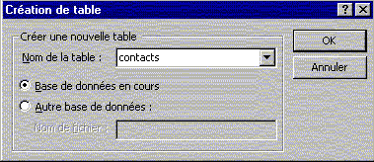
Dans la zone "Nom de table", définissez le nom de la nouvelle table, spécifiez la base de données qui va contenir la nouvelle table, puis exécutez la requête.
Exemple :
Soit la table "Contacts" qui regroupe la liste des contacts pour les fournitures des produits commercialisés par la société. Elle contient les champs : Nom_Contact, Raison, Tel_Fourni, Fax_Fourni et Désignation.
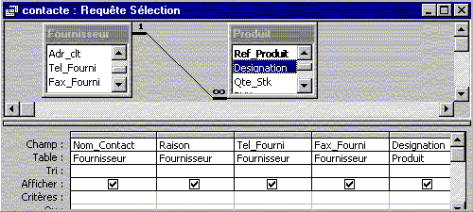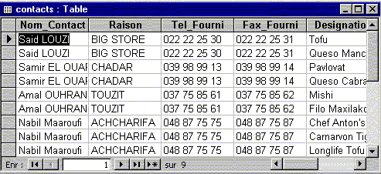
Exercice
A l'aide de la requête création de table, créer la table Région Nord qui contient les champs : Nom_Contact, Tel_Fourni et Ville_Fourni telle que la ville est égale à Rabat.

Ajout d'enregistrements dans une table
Les requêtes "ajout" sont utilisées pour ajouter des enregistrements dans une table existante.
Pour créer une requête ajout", commencez par définir une requête sélection classique basée sur la table contenant les enregistrements à ajouter. Cette requête doit contenir les mêmes champs que la table dans laquelle elle va ajouter les enregistrements, spécifiez le critère de sélection des enregistrements à ajouter et lancez la commande du menu "Requête/Requête Ajout", définissez le nom de la table destination puis exécuter la requête.
Exemple :
Soit la table "Région Nord", il faut ajouter les enregistrements telle que la ville du contact se trouve au nord du Maroc (Tanger Casablanca)
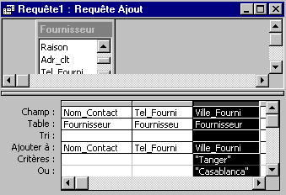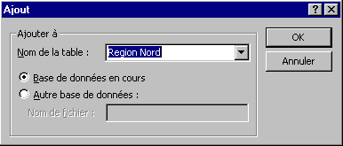

Requête Suppression
Les requêtes "Suppression" sont utilisées pour enlever d'une table des enregistrements qui correspondent à certains critères.
Pour créer une requête "Suppression", définissez une requête sélection classique basée sur la table contenant les enregistrements à supprimer, spécifiez le critère de sélection des enregistrements à supprimer et lancez la commande du menu "Requête/Supprimer une requête" et exécuter la requête.
Exemple :
Soit la table "Région Nord", les contacts de la ville de Casablanca font partie de la région centre. Supprimez ces enregistrements de la table
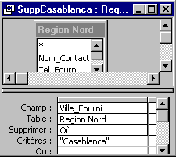

Requête Mise A Jour d'une table
Les requêtes "Mise à jour" sont utilisées afin de modifier la valeur d'un champ dans certains ou dans tous les enregistrements d'une table.
Pour créer une requête "Mise à jour", définissez une requête sélection basée sur la table contenant les enregistrements à modifiés, sélectionnez les champs à modifier et les champs qui comportent les critères de sélection, puis choisissez la commande du menu "Requête/Mettre à jour une requête", une nouvelle ligne intitulé "Mise à jour" apparaît dans la grille de création. Il suffit d'indiquer la modification souhaitée sous le nom du champ et exécuter la requête.
Exemple :
La quantité commandée du produit référencé "A0001" dans la commande 1009 est de 32. Définissez la requête mise à jour modifier les données de la table.
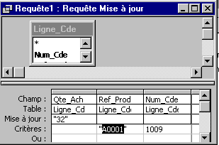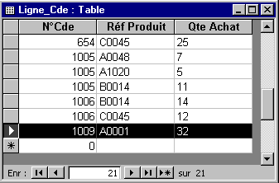
Exercice :
Les produits d'achat et de vente (champs PUA et PUV) des produits fournis par "TOUZIT" ont augmenté de 1,2%. Créer la requête qui permet d'accomplir cette opération.

requête analyse croisée
La requête "Analyse croisée" est utilisée pour réorganiser sous une forme tabulaire les données d'une table. Elle est basée sur une requête sélection classique de la table ou la requête contenant les champs. La commande du menu "Requête/Analyse croisée" permet l'affichage des lignes "Opération" et "Analyse" dans la grille de création. Si la ligne "Opération" indique les opérations à effectuer sur les champs, la ligne "Analyse" permet de préciser les entêtes de lignes de colonnes et les valeurs du tableau croisé.

Exercice
On désire créer un tableau croisé qui permet l'analyse, par ville, des ventes de chaque produit. Pour cela, on crée une requête "ProdVille" qui calcule le total des ventes de chaque produit par ville. Cette requête contient les champs "Ville_Clt", "Ref_Produit" et TotProduit qui est la Somme ventes de ce produit dans cette ville. Puis, on crée une requête analyse croisée basé sur cette requête. Les villes figureront comme entêtes de lignes les produits seront les entêtes de colonnes.
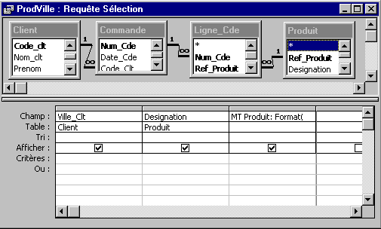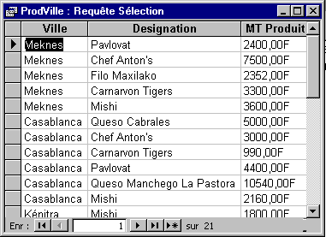
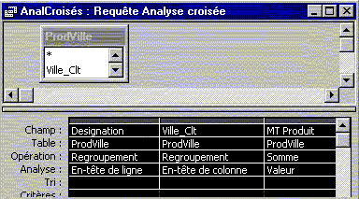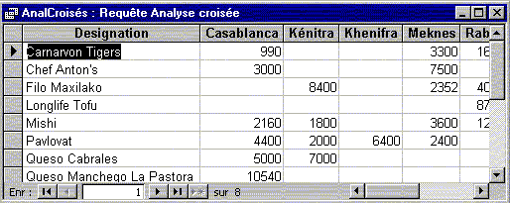
Exercice :
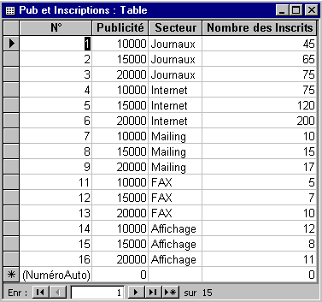Soit la table "Pub et Inscriptions" illustrée ci-contre, créer une requête analyse croisée en choisissant :
- Le champ "Publicité" comme entête de lignes.
- Le champ "Secteur" comme entête de colonnes.
- Le champ " Nombre des Inscrits" comme données à placer dans le tableau croisé.
Faites une analyse du tableau et indiquer quel est le secteur qui a attiré le plus d'inscrits.

Les formulaires

Définition
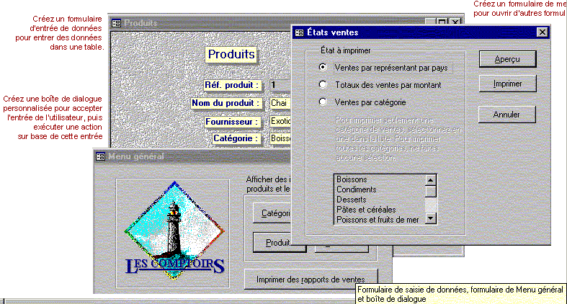
Un formulaire permet de visualiser les informations sauvegardées dans les tables dans une interface graphique conviviale. Il facilite la saisie, la modification et même la suppression des données. La plupart des informations d'un formulaire proviennent d'une source d'enregistrement sous-jacente. Les autres informations du formulaire sont stockées dans sa structure. Pour créer le lien entre un formulaire et sa source d'enregistrement on utilise des objets graphiques nommés contrôles.

La fenêtre formulaire
La fenêtre formulaire propose trois modes de travail : "Mode création", "Mode formulaire" et "Mode feuille de données".
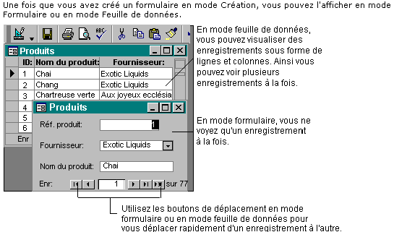

Mode création
Fenêtre dans laquelle vous créez des formulaires.
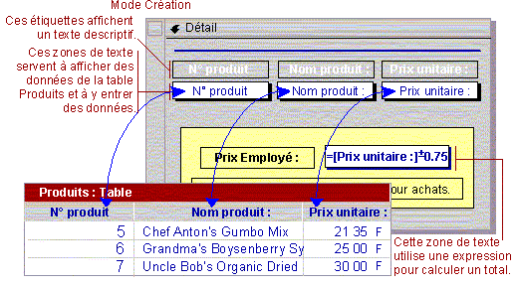
Pour créer un formulaire, vous devez utiliser le mode Création. Afficher un formulaire en mode Création revient à s'installer dans un atelier en tenant les outils indispensables à portée de main.
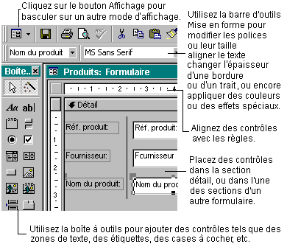
Pour ouvrir un formulaire en mode Création, basculez vers la fenêtre "Base de données", cliquez sur "Formulaires" sous "Objets", cliquez sur le formulaire que vous voulez ouvrir, et enfin sur le bouton "Modifier".
Si le formulaire est déjà ouvert, vous pouvez basculer vers le mode Création en cliquant sur le bouton "Mode d'affichage" dans la barre d'outils.

mode Formulaire
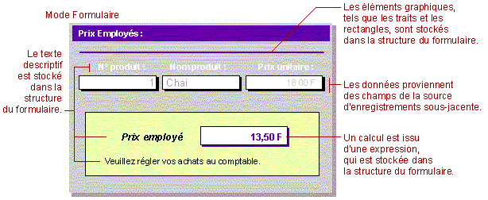
Fenêtre qui affiche généralement un ou plusieurs enregistrements entiers. Le mode Formulaire sert principalement à l'ajout et à la modification des données des tables.
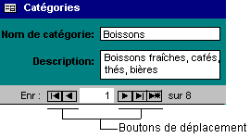
Pour ouvrir un formulaire en mode Formulaire, basculez vers la fenêtre "Base de données", cliquez sur "Formulaires" sous "Objets", cliquez sur le formulaire que vous voulez ouvrir, et enfin sur le bouton "Ouvrir".
Si le formulaire est déjà ouvert en mode Création, vous pouvez basculer vers le mode Formulaire en cliquant sur le bouton "Mode d'affichage" dans la barre d'outils.

mode Feuille de données
Fenêtre qui affiche les données sous forme de lignes et de colonnes. En mode Feuille de données, vous pouvez modifier des champs, ajouter, supprimer et rechercher des données.
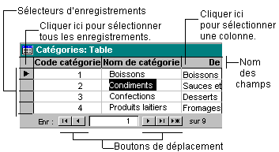
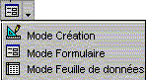Pour ouvrir un formulaire en mode Feuille de données, basculez vers la fenêtre "Base de données", ouvrez le formulaire puis cliquez sur la flèche située à côté du bouton "Mode d'affichage" dans la barre d'outils.

Création d'un nouveau formulaire
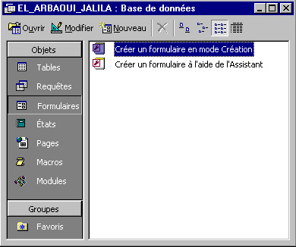
Pour définir un nouveau formulaire, sélectionnez l'entrée "Formulaire" de la barre "Objets" de la fenêtre "Base de données", appuyez sur le bouton "nouveau" pour que la boîte de dialogue "Nouveau formulaire" s'affiche.
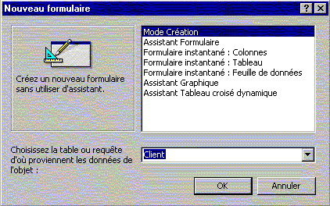
Cette boîte de dialogue présente sept manières de création de formulaire.
- Mode création : définit un formulaire vierge que l'on peut modifier par la suite.
- Formulaire instantané Colonnes : définit un formulaire dans lequel les champs apparaissent à raison d'un par ligne.
- Formulaire instantané Tableau : définit un formulaire dans lequel les champs apparaissent sous une forme tabulaire.
- Formulaire instantané Feuilles de données : crée un formulaire en mode d'affichage "Feuilles de données".
- Assistant Formulaire : permet de créer un formulaire en précisant au fur et à mesure ses paramètres.
- Assistant graphique : représente certains champs numériques sous forme graphique.
- Assistant Tableau croisé dynamique : crée un formulaire à partir d'un tableau croisé dynamique.

Assistant formulaire
L'assistant formulaire permet de choisir, avec précision, la présentation du formulaire. Pour l'utiliser, il suffit de choisir une table et de sélectionner "Assistant Formulaire" dans la boîte de dialogue "Nouveau Formulaire".
1- Dans la première étape, on désigne les champs de la table/Requête à intégrer dans le formulaire.  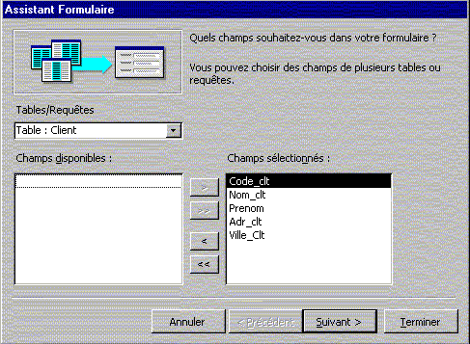 | 3- Dans la troisième étape, on doit choisir un style de présentation en s'aidant de la zone d'aperçue.  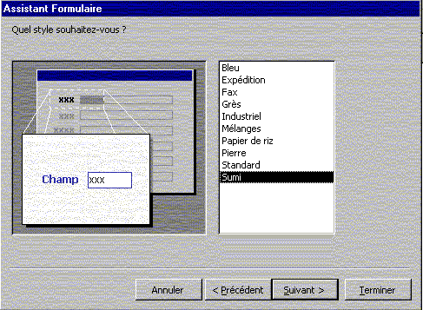
2- Dans la deuxième étape, il faut indiquer le type de formulaire souhaité : colonne simple, tabulaire, feuilles de données ou justifié. Une zone d'aperçu, vous donne une idée sur l'apparence du formulaire.  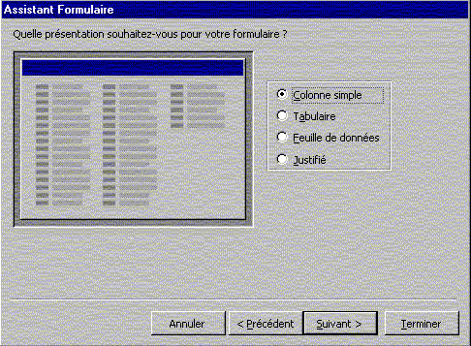 | 4- La quatrième étape permet de nommer le nouveau formulaire et de choisir le mode d'ouverture : saisie de données ou modification. Cliquez sur le bouton "terminer" pour visualiser le formulaire.  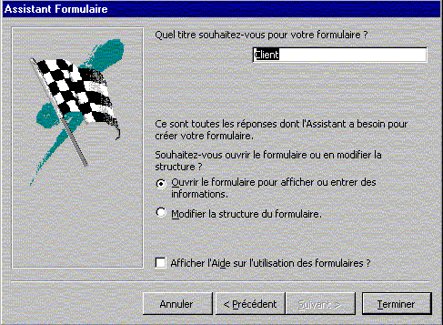

Formulaire instantané

Formulaire à Colonne Simple
Un formulaire à colonne simple affiche les valeurs des enregistrements dans une colonne, à raison d'une valeur par ligne et par page.
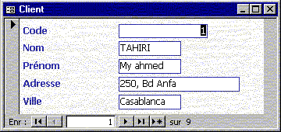
Pour créer un formulaire instantané colonne, il suffit sélectionner la table/Requête qui contient les champs et de choisir l'option "Formulaire instantané : Colonne" dans la boîte de dialogue Nouveau Formulaire". Le formulaire se crée aussitôt en mode formulaire.

Formulaire Tabulaire
Un formulaire à tabulaire affiche les valeurs des enregistrements sous forme d'un tableau. Ce type de formulaire permet de visualiser plusieurs enregistrements à la fois.
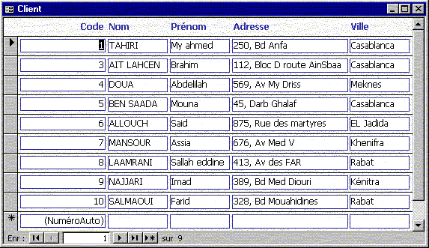
Pour créer un formulaire instantané colonne, il suffit sélectionner la table/Requête qui contient les champs et de choisir l'option "Formulaire instantané : Tableau" dans la boîte de dialogue Nouveau Formulaire". Le nouveau formulaire se crée instantanément visualisé en mode formulaire.

Formulaire Feuille de Données
Un formulaire à tabulaire affiche les valeurs des enregistrements sous forme d'un tableau. Ce type de formulaire permet de visualiser plusieurs enregistrements à la fois.
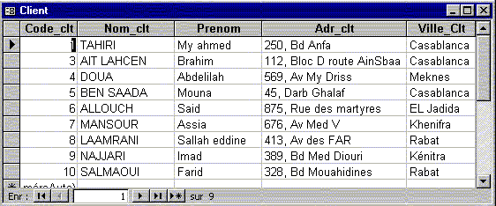
Pour créer un formulaire instantané colonne, il suffit sélectionner la table/Requête qui contient les champs et de choisir l'option "Formulaire instantané : Feuille de données" dans la boîte de dialogue Nouveau Formulaire". Le nouveau formulaire se crée aussitôt visualisé en mode feuille de données.

L'assistant graphique
L'assistant graphique définit un graphique à partir des données numériques contenues dans une table ou une requête.
Supposons qu'on veut comparer les ventes des différents produits commercialisés par la société. Pour cela, on crée une requête qui représente la somme des ventes par produit. Pour comparer les valeurs, on va les représenter dans un graphe plutôt que de travailler sur les données brutes. De ce fait, nous allons définir un formulaire graphique grâce à "l'assistant graphique" de la boîte de dialogue Nouveau Formulaire".
Dans un premier temps, l'assistant demande de sélectionner les champs à utiliser dans le graphique. Dans un deuxième temps, on doit choisir le type de graphe.
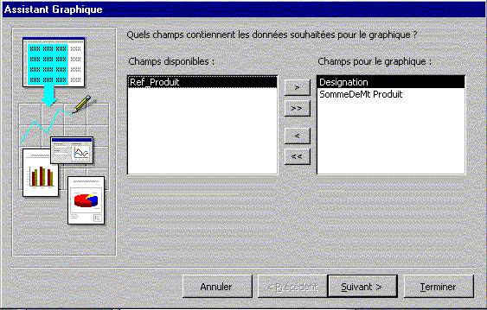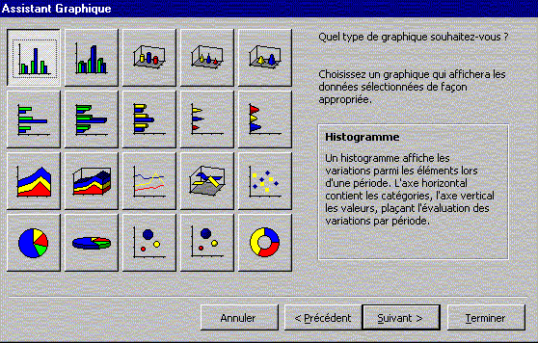
Dans l'étape suivante, on doit sélectionner les champs qui doivent être représentés dans le graphe.
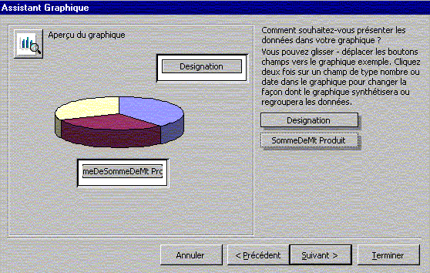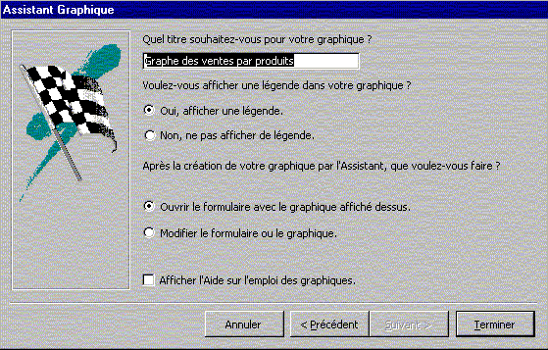
La quatrième et dernière étape donne un nom au graphique, détermine sa légende et son mode d'ouverture. Un clic sur le bouton "Terminer" et le graphe apparaît sur l'écran.
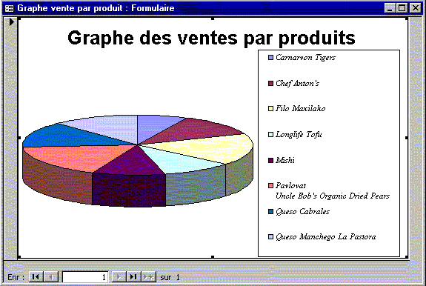

L'assitant Tableau Croisé Dynamique
"L'assistant tableau croisé dynamique" permet de réorganiser sous une forme tabulaire les données numériques d'une table ou requête pour faciliter leur analyse. Il effectue donc la même tâche que "requête Analyse croisée", mais de façon quasi-automatique.
Pour illustrer le fonctionnement de cet assistant, considérons la même requête "ProdVille" que celle de l'exemple de la partie requête Analyse croisée".
Pour ce faire, cliquez sur le bouton "Nouveau" de la fenêtre "Base de données" et dans la boîte de dialogue Nouveau Formulaire", sélectionnez la requête "ProdVille" puis "L'assistant Tableau croisé dynamique".
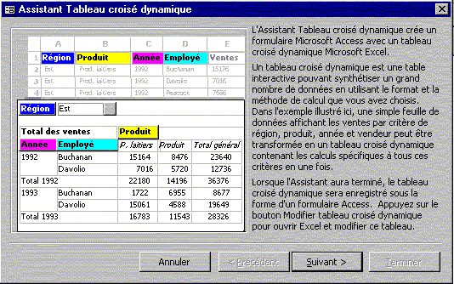
La première boîte de dialogue qui apparaît vous explique le rôle d'un formulaire tableau croisé dynamique. N'hésitez pas à lire attentivement le contenu avant de poursuivre la tâche en passant à la seconde étape qui n'est autre que la sélection des champs à inclure dans le tableau croisé dynamique.
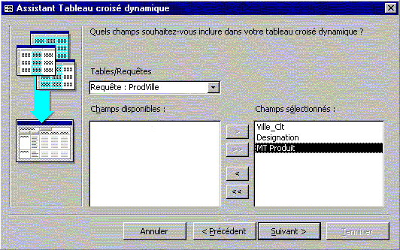
Un clic sur le bouton suivant déclenche l'ouverture de Microsoft Excel et l'affichage de la boîte de dialogue suivante :
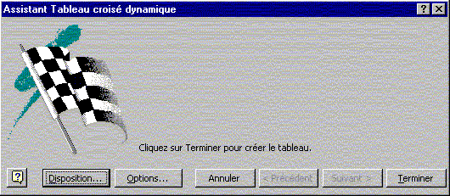
Appuyez sur le bouton "Disposition" et déposez les champs concernés sur les zones "Ligne", "Colonnes" et "Données", comme le montre la figure ci-après :
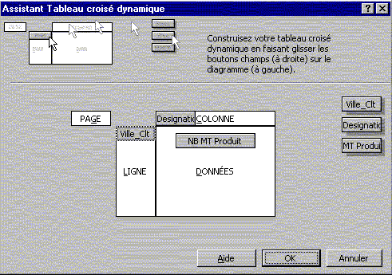
Validez puis appuyez sur le bouton "Terminer" de la précédente boîte de dialogue, pour que vous puissiez nommer le formulaire, mettre les légendes et l'ouvrir.
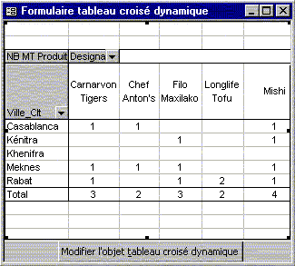

Création manuelle et personnalisation d'un formulaire
Pour créer manuellement un formulaire, on choisit l'option "Mode création" dans la boîte de dialogue "Nouveau formulaire", un formulaire vierge s'affiche en mode création.
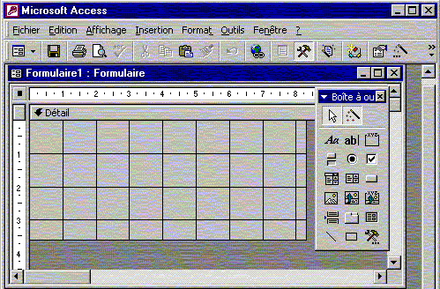
Grâce à cette option vous pouvez créer des formulaires indépendants soit pour afficher des informations, soit pour inviter l'utilisateur à transmettre des données ou pour concevoir un "Menu général" pour l'application.
Pour ce faire, plusieurs types de contrôles sont disponibles dans "la boîte à outils", il suffit de les glisser dans la section "détail" du formulaire.

Les sections d'un formulaire
Vous pouvez renforcer l'efficacité d'un formulaire en ajoutant une ou plusieurs sections. Tous les formulaires contiennent une section Détail mais un formulaire peut également comprendre des sections d'en-tête de formulaire, d'en-tête de page, de pied de page et de pied de formulaire.
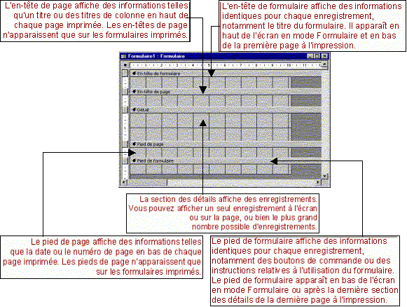
Pour ajouter ou supprimer un en-tête/pied de formulaire ou un en-tête/pied de page, cliquez sur "En-tête/pied de formulaire" ou "En-tête/pied de page" dans le menu "Affichage".
Si vous supprimez un en-tête et un pied, Microsoft Access supprime les contrôles qui s'y trouvent et comme les en-têtes et les pieds vont de pair, vous ne pouvez les ajouter que simultanément. Si vous ne voulez pas les deux en même temps, redimensionnez l'un des deux afin qu'il n'ait aucune taille ou attribuez à sa propriété Visible le paramètre Non.

En-tête de formulaire
Permet d'afficher le titre du formulaire, les instructions d'utilisation du formulaire ou des boutons de commande qui ouvrent des formulaires liés ou effectuent d'autres opérations. Un en-tête de formulaire apparaît sur toute sa hauteur afin que les contrôles de la section demeurent affichés en permanence. Un en-tête de formulaire apparaît en haut d'un formulaire en mode Formulaire et au début d'une version imprimée. Il n'apparaît pas en mode Feuille de données.

Pied de formulaire
Permet d'afficher les instructions d'utilisation du formulaire, des boutons de commande ou des contrôles indépendants, relatives à l'acceptation des entrées. Un pied de formulaire apparaît sur toute sa hauteur afin que les contrôles de la section demeurent affichés en permanence. Un pied de formulaire apparaît en bas d'un formulaire en mode Formulaire et à la fin d'une version imprimée. Il n'apparaît pas en mode Feuille de données.

En-tête de page
Permet d'afficher un titre, des en-têtes de colonne ou toute information souhaitée en haut de chaque page. L'en-tête de page n'apparaît que sur les formulaires imprimés. Il n'est pas visible en mode Formulaire.

Pied de page
Permet d'afficher la date, le numéro de page ou toute information souhaitée au bas de chaque page. Le pied de page n'apparaît que sur les formulaires imprimés et n'apparaît pas en "mode Formulaire".

Section Détail
Permet d'afficher des enregistrements provenant de la source du formulaire. Cette section contient en général des contrôles dépendant des champs de la source. Elle peut aussi comprendre des contrôles indépendants, tels que des étiquettes…

Boîte à outils
C'est un ensemble d'outils qu'on peut utiliser en "mode Création" pour placer des contrôles dans un formulaire, un état ou une page d'accès aux données. Vous pouvez afficher ou masquer la boîte à outils en cliquant, dans le menu "Affichage", sur "Boîte à outils".
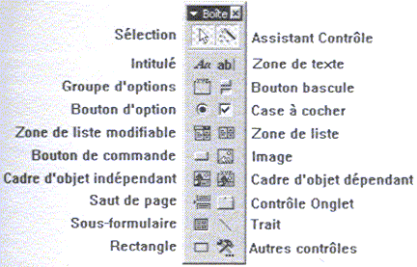

Fenêtre Propriétés
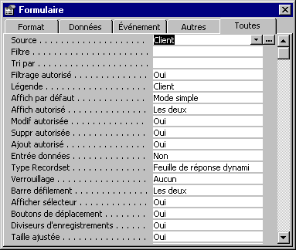
On utilise les propriétés pour définir les caractéristiques des tables, requêtes, champs, formulaires, états et pages d'accès aux données. Chaque section et contrôle d'un formulaire, d'un état ou d'une page d'accès aux données possède également des propriétés. Celles-ci déterminent la structure, l'aspect et le comportement du formulaire ou de l'état, mais aussi les caractéristiques du texte ou des données qu'il contient. La feuille des propriétés sert à paramétrer les propriétés.

Liste des champs
Dans un formulaire, un état ou une requête, une petite fenêtre donne la liste de tous les champs d'une source d'enregistrements sous-jacente (Table ou requête), il s'agit de la boîte "liste de champs". Vous pouvez afficher cette liste dans le "mode Création" d'un formulaire, d'un état ou d'une requête, en cliquant sur le bouton
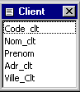

Les controles
Objet graphique, notamment une zone de texte, une case à cocher, un bouton de commande ou un rectangle que vous placez dans un formulaire, un état ou une page d'accès aux données en mode Création pour afficher des données, exécuter une action ou faciliter la lecture du formulaire. Il existe trois types de contrôles :
- Contrôle dépendant : c'est un contrôle lié à un champ de la table ou de la requête associée au formulaire. Il permet de saisir, de visualiser et de modifier les valeurs des champs de la source de données.
- Contrôle indépendant : c'est un contrôle sans source de données, il permet d'afficher des commentaires, des images ou de saisir une entrée qui ne sera pas stockée dans la table ou de la requête source de données du formulaire.
- Contrôle calculé : il comporte une expression ou une formule de calcul qu'on peut saisir dans la feuille de propriétés dans l'attribut "Source contrôle".
Voici la liste des contrôles pour la saisie, l'affichage et le filtrage de données.
Contrôles | Utilisations
Cases à cocher | Permet d'afficher une valeur Oui/Non
Zones de liste modifiable | Permet de sélectionner une valeur dans une liste Une zone de liste modifiable est la combinaison d'une zone de texte et d'une zone de liste.
Boutons de commande | Permet d'exécuter une action ou un ensemble d'actions.
Étiquettes | Permet d'afficher des textes descriptifs, tels que des titres, des légendes ou des instructions brèves.
Zones de liste | Permet de sélectionner une valeur dans une liste. La liste d'une zone de liste se compose de lignes de données. Elle peut comporter plusieurs colonnes, qui peuvent s'afficher avec ou sans en-tête.
Boutons d'options | Permet d'afficher une valeur Oui/Non
Groupes d'options | Affiche un ensemble limité d'alternatives. Il permet de sélectionner aisément une valeur, car il vous suffit de cliquer dessus. Vous ne pouvez sélectionner qu'une seule option d'un groupe d'options à la fois.
Sous-formulaires (états) | est un formulaire (état) dans un formulaire (état)
Zones de texte | Affiche les données d'une source d'enregistrements. Ce type de zone de texte est dite dépendante car elle est liée aux données d'un champ. Mais, elles peuvent également être indépendantes. Par exemple, on peut créer une zone de texte indépendante pour afficher les résultats d'un calcul ou pour saisir des entrées. Ces données ne sont pas stockées dans la source de données.
Boutons à bascule | Permet d'afficher une valeur Oui/Non
Pour placer un contrôle dans un formulaire, il suffit de le glisser de la boîte à outils dans la zone ou vous voulez le placer. Pour supprimer un contrôle, il faut le sélectionner et appuyer sur la touche "Suppr" du clavier. La police et les attributs peuvent être modifier grâce à la barre d'outils "Mise en forme" ou à la feuille de propriétés du contrôle qui s'affiche en cliquant sur le bouton et naturellement, il faut auparavant sélectionner le contrôle.

Formulaire et sous formulaire
Un sous-formulaire est un formulaire imbriqué dans un formulaire. Le formulaire primaire est appelé formulaire principal et le formulaire qu'il contient, sous-formulaire. Une combinaison formulaire/sous-formulaire est souvent appelée formulaire hiérarchique ou formulaire père/fils.
Les sous-formulaires sont particulièrement utiles lorsque vous voulez afficher les données de tables ou de requêtes qui ont une relation un à plusieurs. Vous pouvez, par exemple, créer un formulaire qui contient un sous-formulaire afin d'afficher les données d'une table "COMMANDE" et d'une table "LIGNES DE CDE". Les données de la table "COMMANDE" représentent le côté "un" de la relation. Les données de la table "LIGNES DE CDE" représentent le côté "plusieurs" de la relation.
Dans ce type de formulaire, les deux formulaires, principal et le sous-formulaire, sont liés. Ainsi, le sous-formulaire n'affiche que les enregistrements qui correspondent à l'enregistrement en cours du formulaire principal. Ainsi, si vous visualisez les données de la commande 312, seules les enregistrements de la table "LIGNE DE COMMANDE" associé à ce numéro de commande apparaissent à l'écran
Lorsque vous utilisez un formulaire possédant un sous-formulaire pour entrer de nouveaux enregistrements, Access sauvegarde l'enregistrement en cours dans le formulaire principal lorsque vous entrez le sous-formulaire. Grâce à cela, les enregistrements de la table "plusieurs" pourront être reliés à un enregistrement dans la table "un". Chaque enregistrement est également automatiquement enregistré lorsqu'il est ajouté au sous-formulaire.
Un sous-formulaire peut être affiché sous forme de feuille de données, mais il peut également être affiché sous la forme d'un formulaire unique ou continu. Un formulaire principal ne peut être affiché que sous forme de formulaire unique.
Un formulaire principal peut contenir autant de sous-formulaires que vous le souhaitez à condition qu'ils soient placés dans le formulaire principal. Vous pouvez également imbriquer jusqu'à dix sous-formulaires. Cela signifie que vous pouvez avoir un sous-formulaire contenu dans le formulaire principal mais aussi un second sous-formulaire contenu dans le premier sous-formulaire, etc. Vous pouvez, par exemple, avoir un formulaire principal qui affiche les clients, un sous-formulaire qui affiche les commandes et un autre sous-formulaire qui affiche les détails des commandes.
Pour créer un formulaire et sous formulaire, on crée tout d'abord un formulaire simple pour chacune des deux sources de données. Dans le formulaire principal, on fait glisser de la fenêtre "Base de données" sur le formulaire principal, le formulaire du sous-formulaire à imbriquer. Sinon, utilisez le contrôle "Sous-formulaire" de la boîte à outils.
Exemple :
A titre d'exemple, dans la base de données "COMMANDES CLIENT", un client peut effectuer plusieurs commandes, mais un numéro de commande ne peut correspondre qu'à un et un seul client. On a donc une relation de type un à plusieurs entre les tables "CLIENT" et "COMMANDE" à travers le champ Code_Clt.
Ainsi, dans un même formulaire, nous allons afficher la liste des commandes d'un client. Pour ce faire nous allons, tout d'abord, créer des formulaires instantanés pour les tables "CLIENT" et "COMMANDE".
Le formulaire "CHOIX CLIENTS", lié à la table CLIENT", sera de type colonne simple. Le formulaire, lié à la table "COMMANDE", sera affiché en mode feuille de données. On imbriquera le formulaire "COMMANDE" dans le formulaire "CHOIX CLIENTS" en le glissant, à partir de la fenêtre "Base de données", dans celui-ci. Ainsi, à l'affichage, on aura pour chaque client visualisé la liste des commandes qu'il a faite.
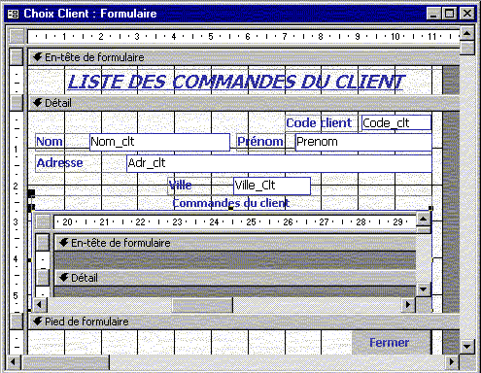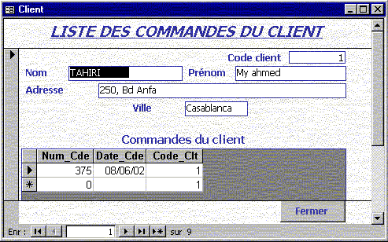
Exercice :
Les tables "COMMANDE" et "LIGNE DE COMMANDE" sont reliées par une relation de type un à plusieurs. Créer un formulaire permettant l'affiche des détails d'une commande (Liste des produits commandés, les quantités et les montants des achats)
Les prix mentionnés dans la table "PRODUIT" sont des prix hors taxe. En bas du détail du formulaire, créer un champ de calcul du montant total hors taxe de la commande ainsi que le montant TTC. La TVA étant de 20%.
Exercices :

Les états

Définition
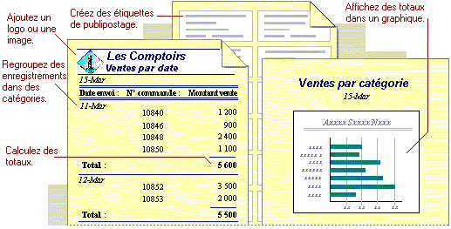
Les formulaires sont certes très pratiques pour améliorer la présentation des données, cependant, leur domaine d'utilisation se limite à l'écran. Si vous aimez présenter vos données sous forme de rapport professionnel plus soigné, vous devrez définir un état.
En fait, un état se compose des informations qu'on organise et qu'on peut mettre en forme en fonction des besoins. Ces informations peuvent être le résultat d'une requête, une table, d'une instruction SQL ou sont stockées dans sa structure. Elles peuvent représenter un bon de commande, une facture etc.

Création d'un état
La définition d'un état peut se faire de façon automatique, à l'aide d'un assistant ou de façon manuelle en mode création. Cependant, l'utilisation de l'assistant constitue un moyen sûr et rapide de créer un état de base, qui peut être modifié ou utilisé tel quel.
En effet, pour faciliter la création des états, Microsoft Access met à votre disposition plusieurs assistants état.
- Assistant Etat: permet de choisir précisément les paramètres de l'état.
- Etat instantané Colonnes : définit un état dans lequel les champs apparaissent à raison d'un par ligne.
- Etat instantané Tableau : définit un état dans lequel les champs apparaissent sous une forme tabulaire.
- Assistant graphique : représente certains champs numériques sous forme graphique.
- Assistant Etiquettes : crée un état au format d'étiquettes imprimables.
Pour créer un état, sélectionnez l'objet "Etats" de la fenêtre "Base de données" et appuyez sur le bouton "Nouveau", une boîte de dialogue, recensant les diverses techniques utilisées pour créer un état, apparaissent.
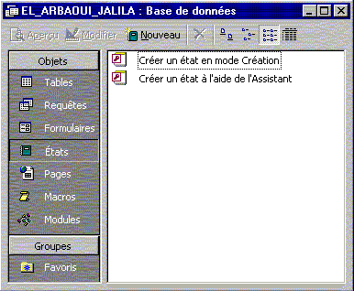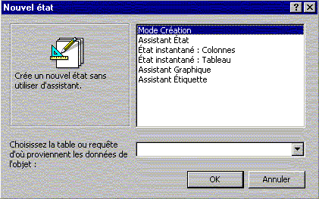

Etat instantané
L'assistant "Etat instantané" est utilisé pour créer rapidement un état de qualité professionnelle, affichant les informations extraites d'une table, requête sous forme de colonnes si on choisi l'option "Etat instantané : Colonnes" dans la boîte de dialogue "Nouvel état" ou sous forme de lignes en choisissant l'assistant "Etat instantané : Tableau". Toujours dans la boîte de dialogue"Nouvel état", sélectionnez la source des enregistrements contenant les données à inclure dans l'état puis cliquez sur le bouton "OK", une fenêtre affichant l'état apparaît à l'écran.
Exemple :
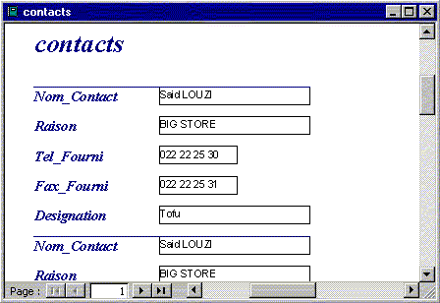 | 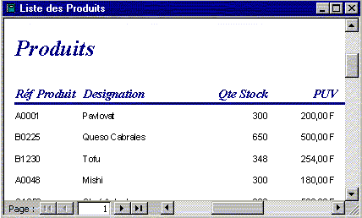
"Etat instantané : Colonnes" représentant les données concernant les contacts. | Liste des produits de la société regroupée en un "Etat instantané : Tableau".

Assistant état
"L'assistant état" permet de réaliser un état d'aspect professionnel destiné à rassembler les données d'une table ou requête, sous forme personnalisée, en répondant à une série de question que l'assistant vous pose.
Pour utiliser "l'assistant état", dans la fenêtre "Base de données", dans l'objet "Etat", double-cliquez sur l'entrée pour que la boîte de dialogue "Assistant état" apparaisse.
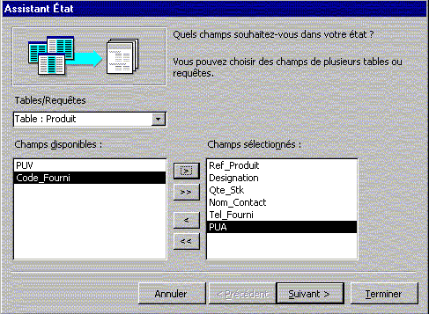
Cette boîte de dialogue peut être obtenue aussi, en choisissant, dans la boîte de dialogue"Nouvel état", l'option "Assistant état". Sélectionnez alors la source contenant les données et choisissez les champs à inclure dans votre état puis cliquez sur"Suivant".
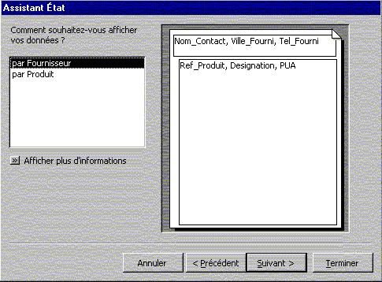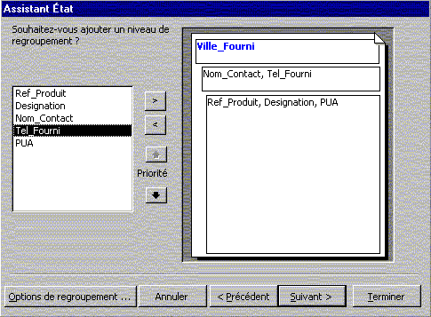
Lors de la seconde étape, si les données proviennent de plusieurs table, indiquez si vous souhaitez regrouper les données. Pour ce faire, choisissez la table à utiliser comme base de regroupement, puis en cliquez sur le bouton "Suivant". Dans la nouvelle boîte de dialogue, spécifiez, parmi les champs de l'état, le champ qui sera le support de regroupement, la zone de droite affiche l'exemple du regroupement choisi. Cliquez sur le bouton "Suivant".
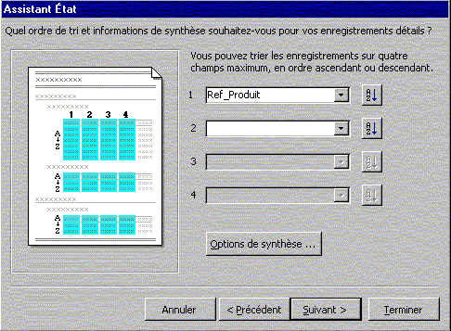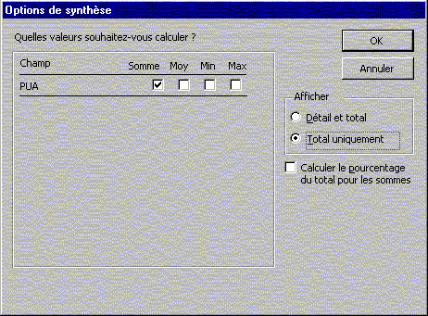
La troisième étape est consacrée au triage des données. En effet, le tri de l'état permet en général de mieux organiser les informations. Vous pouvez choisir plusieurs champs de tri selon l'ordre croissant ou décroissant. Le bouton "Options de synthèse" permet d'effectuer des calcul de synthèse. Cochez les calculs et option souhaités, et validez.
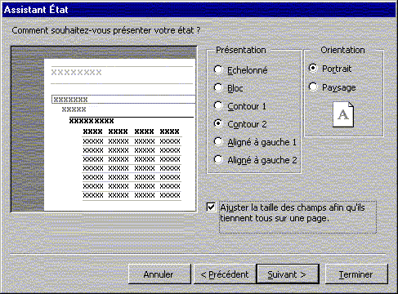 | 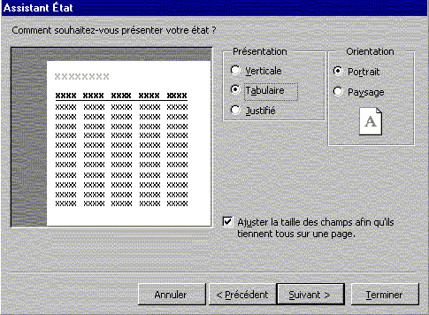
Etat avec groupement des données | Etat sans groupement des données
Durant la quatrième étape, vous pouvez choisir parmi plusieurs présentations celle à appliquer à votre état. La présentation définit l'arrangement et la position des informations dans l'état. Les présentations disponibles dépendent des choix préalablement effectués. Cochez le modèle de présentation choisi, sélectionnez le format d'orientation du papier et cliquez sur le bouton "Suivant" pour choisir le style de l'état. Lors de la dernière étape, nommez votre état et lancez la création de l'état après sélection du mode d'affichage.
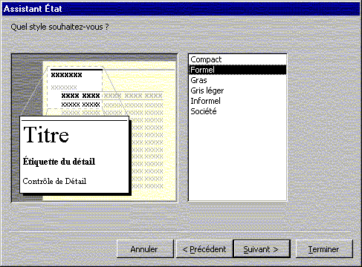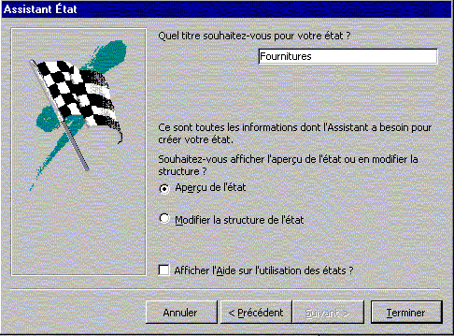
une fenêtre apparaît, affichant votre état selon le mode d'ouverture choisi :
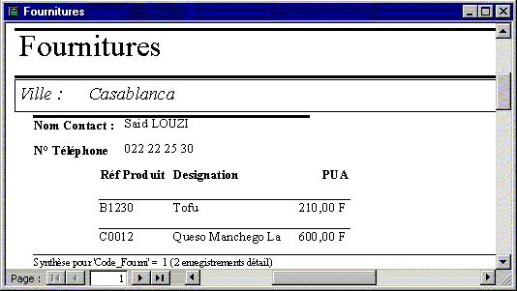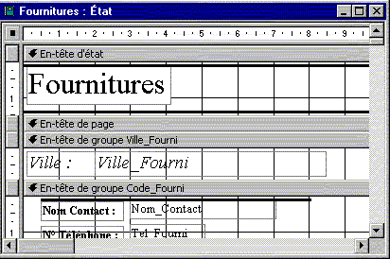

L'assistant graphique
L'assistant graphique définit un état, à partir des données numériques contenues dans une table ou requête, sous forme de graphique. La procédure est la même que pour la création de formulaire graphique.
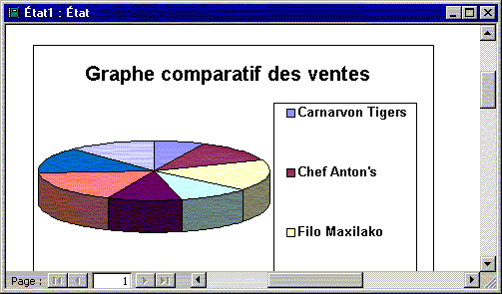

L'Assistant étiquette
Grâce à "l'assistant étiquette", vous pouvez créer une étiquette d'adresse pour chaque client. Vous les utiliserez pour les mettre sur des enveloppes ou colis ou pour créer des badges d'identifications. Pour ce faire, dans la boîte de dialogue "Nouvel état", choisissez l'option "l'assistant étiquette" ainsi que le nom de la source des enregistrements. Une nouvelle boîte de dialogue intitulée "Assistant Etiquette" apparaît.
Etapes | Boîte de dialogue | Description
Etape 1 | 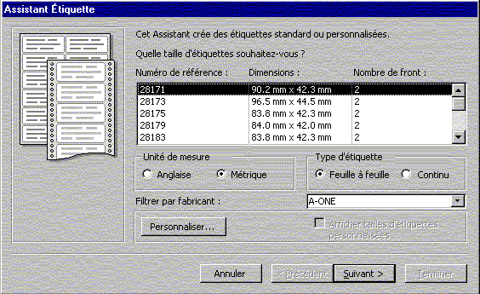 | Lors de cette étape, l'assistant vous demande de choisir le format d'étiquettes fourni par les fabricants selon le type de papier : feuille à feuille (feuilles d'étiquettes individuelles) ou continu (listing)  Si le format n'est pas répertorié, vous pouvez définir un format personnalisé.
Etape 2 | 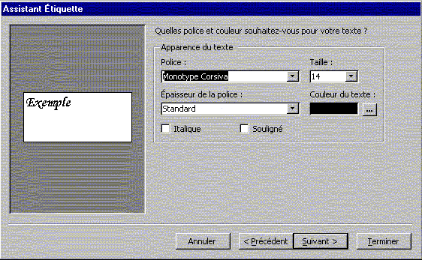 | Pour changer la présentation du texte sur les étiquettes, vous pouvez changer la police, la taille, épaisseur, la couleur et les attributs de l'écriture.  Les modifications apportées à l'apparence affecteront toutes les étiquettes. On ne peut pas changer la présentation pour une partie d'étiquettes seulement.
Etape 3 | 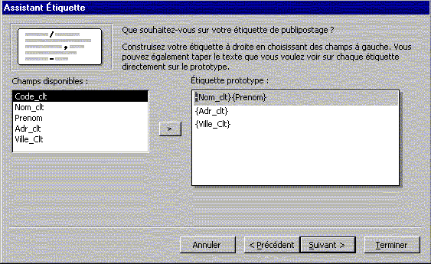 | Dans cette étape, sélectionnez les champs que vous souhaitez imprimer en les agrémentant si nécessaire de textes.  Les champs doivent apparaître comme vous les voulez sur l'étiquette. Ajouter les espaces et les ponctuations nécessaires.
Etape 4 | 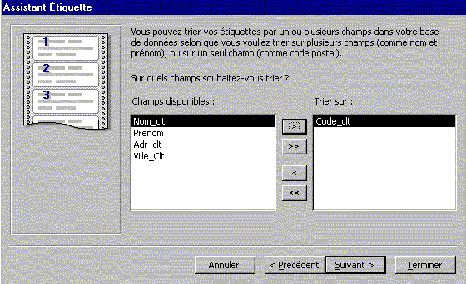 | Cette étape est consacrée au tri des étiquettes. Vous pouvez spécifier un ordre selon lequel Access rangera les étiquettes. Si le champ contient des données répétitives, vous pouvez trier suivant plusieurs champs.
Etape 5 | 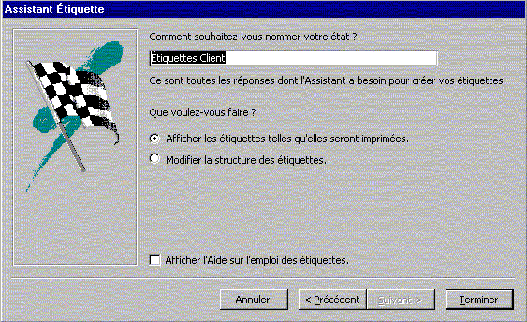 | La dernière étape de création de l'état vous demande de donner un nom à votre état et de choisir le mode d'ouverture : aperçu avant impression ou modification.
Etape 6 | 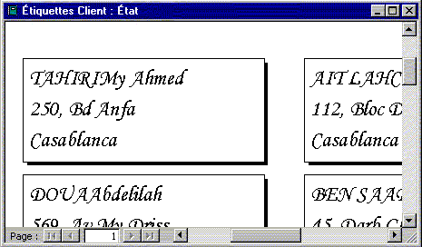 | Une étiquette est crée pour chaque enregistrement de la table. Imprimez, coupez les étiquettes et collez-les sur vos enveloppes, colis…

Création manuelle d'un état
Quoique les assistants d'état soient performants et faciles à utilisés, il est possible de créer un état de toutes pièces, sans l'aide de l'assistant, il suffit pour cela de choisir, dans la boîte de dialogue "Nouvel état", "mode création", qui offre un état vierge, et d'y placer toutes les zones de textes, étiquettes et autres contrôles nécessaires.
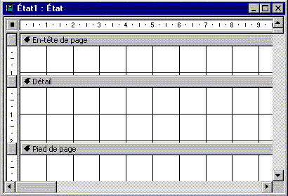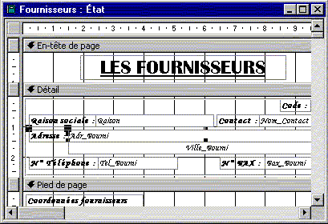
Pour placer un champ dans un état, il suffit de le faire glisser depuis la liste des champs sur la zone "détail". Vous pouvez aussi utiliser les contrôles de la boîte à outils. Ajustez les contrôles dans l'état, modifiez leurs propriétés…
Tout comme pour les formulaires, vous pouvez créer des champs de calculs, effectuer des regroupements créer des sous états…

Ouverture et Modes d'affichage d'un état

Ouvrir un état
Après avoir créer un état, vous pouvez l'ouvrir pour l'afficher à l'écran et parcourir les informations qu'il contient. A chaque ouverture d'un état, Access extrait de la base de données les informations mises à jour pour les afficher dans l'état.
Si votre état comporte plusieurs pages, vous pouvez les parcourir pour consulter toutes les données grâce au navigateur qui se trouve en bas de l'état. Vous pouvez afficher votre état par page entière afin de vous rendre compte de la présentation générale de la page. Vous pouvez aussi agrandir une partie de la page pour la consulter plus en détail, il suffit pour cela de manipuler le pointeur.
Un état peut être utilisé sous trois modes d'affichage différents, chacun permettant d'accomplir des tâches différentes.

Mode Création
Ce mode permet de modifier la présentation et la structure d'un état. Le fond est constitué d'une grille de lignes et de petits points pour faciliter l'alignement et le positionnement précis des différents éléments. Dans ce mode d'affichage, les données apparaissent réparties en plusieurs sections, comme la section En-tête d'état ou Pied de page.
Pour ouvrir un état en mode Création, basculez vers la fenêtre Base de données, cliquez sur États sous Objets, cliquez sur l'état que vous voulez ouvrir, et enfin sur le bouton Modifier dans la barre d'outils de la fenêtre Base de données. Si l'état est déjà ouvert, vous pouvez basculer vers le mode Création en cliquant sur le bouton Mode d'affichage dans la barre d'outils.

Mode Aperçu Avant Impression
Vous y voyez la présentation de l'état tel qu'il sera imprimé. Vous pouvez vous déplacer à travers les différents pages, et examiner soigneusement comment chaque page s'imprimera.

Mode Aperçu Avant Format
Bien que très semblable au précédent, ce mode ne donne qu'un aperçu et n'affiche pas toutes les données de l'état. Il est beaucoup plus succinct et permet essentiellement d'obtenir un aperçu rapide du style et de la présentation de l'état.

Calculs, regroupement et tri dans un état
Pour insérer des fonctions dans un état, vous devez utiliser des zones de textes. Pour faciliter la définition des données calculées, utilisez "le générateur d'expressions". Les sections "en-tête/pied d'état" ne doivent comporter que les informations fixes sur chaque page imprimée. Le tableau ci-après recense quelques fonctions couramment utilisées dans un en-tête/pied d'état, de page ou de groupe, remarquez que ces fonctions peuvent aussi être utiliser dans les formulaires.
Fonction | Signification
=Date() ou Maintenant() | Date courante
=VraiFaux(Test, Valeur si vrai, Valeur si faux= | Affectation d'une valeur ou d'une autre en fonction du résultat d'un test
=[Champ1] & " " & … & [Champ N] | Concaténation de plusieurs champs texte
=Gauche([Champ a] ; a) | Extraction des caractères à gauche du champ spécifié
=Droite([Champ a] ; a) | Extraction des caractères à droite du champ spécifié
=Format(Formule, Format) | Mise en forme d'un champ
[Page] | Numéro de page courante.
Pour trier les données contenues dans un état selon un ou plusieurs champs, vous pouvez utiliser l'icône "Trier et regrouper" qui se trouve dans la barre d'outils "Créer un état". Dans la boîte de dialogue "Trier et regrouper", dans la cellule "Champ/expression" sélectionnez le ou les champs selon lesquels vous voulez trier et dans la colonne "ordre de tri" définissez l'ordre correspondant.
Pour regrouper les données selon un ou plusieurs champs, procédez de la même manière, sauf que cette fois vous devez ajouter la valeur "OUI" pour le paramètre "en-tête de groupe" et/ou "Pied de groupe".
Exercices :

Les macros

Définition
Une macro comporte une ou plusieurs actions effectuant chacune une opération particulière, telle l'ouverture d'un formulaire ou l'impression d'un état. Les macros permettent d'automatiser les tâches habituelles. Vous pouvez, par exemple, exécuter une macro qui imprime un état lorsqu'un utilisateur clique sur un bouton de commande.
Une macro peut se présenter sous forme de macro unique composée d'une série d'actions ou sous forme de groupe de macros. Vous pouvez également utiliser une expression conditionnelle pour déterminer si, dans certaines circonstances particulières, une action est effectuée lorsqu'une macro s'exécute.

Série d'actions
Une macro peut être composer d'une série d'actions, Microsoft Access effectue ces actions en bloc chaque fois que la macro est exécutée.

Groupe de macros
Si vous utilisez un grand nombre de macros, regroupez les macros liées dans des groupes de macros pour faciliter la gestion de votre base de données. Pour afficher les noms des macros d'un groupe de macros, cliquez sur "Nom de macro" dans le menu "Affichage" de la fenêtre Macro. Pour exécuter une macro contenue dans un groupe de macros, vous devez indiquer le nom du groupe de macros suivi d'un point, puis le nom de la macro.

Actions conditionnelles
Dans certaines situations, il peut être nécessaire d'exécuter conditionnellement une ou plusieurs actions dans une macro. C'est par exemple le cas lorsque vous définissez une macro qui valide le contenu d'un champ.
Pour ce faire, affichez la colonne "Condition" en cliquant sur "Conditions" dans le menu "Affichage" de la fenêtre Macro, tapez l'expression conditionnelle sur la ligne qui contient l'action à exécuter conditionnellement.

Création d'une macro
Pour créer une macro, dans la fenêtre "Base de données", cliquez sur l'objet "Macros" puis cliquez sur le bouton "Nouveau". La fenêtre Macros" apparaît.
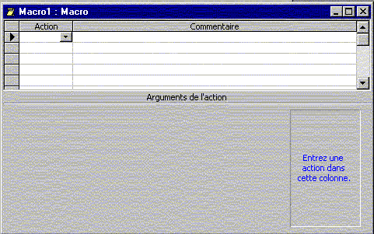
La partie supérieure de la fenêtre "Macro" est composée de deux colonnes intitulées "Action" et "Commentaire". La première donne accès à 53 actions prédéfinis. Quant à la seconde, elle apporte des précisions sur les actions complexes.
Dans la colonne "Action", cliquez dans la première cellule puis cliquez sur la flèche pour afficher la liste d'actions à partir de laquelle vous allez sélectionner l'action que vous voulez utiliser. Par suite vous pouvez, si vous le désirez, saisir un commentaire. En fait, les commentaires sont facultatifs mais souhaitables pour mieux comprendre votre macro plus tard. Dans la partie inférieure de la fenêtre, spécifiez les arguments de l'action, si ceux-ci sont obligatoires. Cliquez ensuite sur le bouton d'enregistrement pour sauvegarder la macro, le nom saisi apparaîtra dans la fenêtre "Base de données"
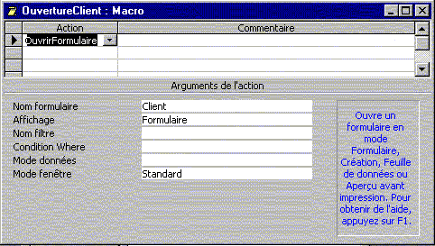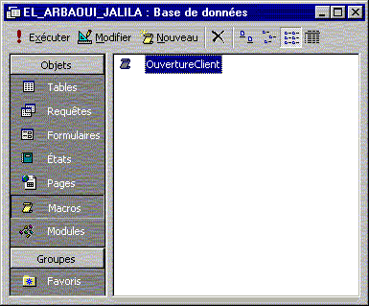

les actions prédéfinies par Access
Action | Signification
Actualiser | Mettre à jour les données du contrôle spécifié
AfficherBarreOutils | Affiche ou masque une barre d'outils
AfficherTous Enregistrement | Supprime l'effet du filtre sur la table, la requête ou le formulaire courant en affichant tous les enregistrements
Agrandir | Donne la taille maximale à la fenêtre active
AjouterMenu | Ajoute un menu dans la barre de menus personnalisée d'un formulaire, état
AnnulerEvénement | Annule un événement qui a entraîné l'exécution de la macro
AppliquerFiltre | Applique un filtre, une requête à une table, formulaire ou état.
ArrêtMacro | Arrête la macro en cours d'exécution
ArrêtToutesMacros | Arrête toutes les macros en cours d'exécution
AtteindreContrôle | Active le champ ou le contrôle spécifié dans la feuille de données ou le formulaire courant
AtteindreEnregistrement | Active l'enregistrement spécifié.
AtteindrePage | Active le premier contrôle de la page spécifiée
Avertissements | Active ou désactive les messages système
Bip | Emet un signal sonore
BoiteMsg | Affiche une boîte de message d'avertissement ou d'information
CopierObjet | Copie un objet dans une base de données Access
CopierVers | Exporte un objet au format Excel, Texte (.RTF ou .TXT), document HTML
DéfiniElémentMenu | Définit l'état des éléments de menus personnalisés (active, désactive…)
DéfinirValeur | Définit la valeur d'un contrôle, un champ ou une propriété
DéplacerDimentionner | Déplace ou redimensionne la fenêtre active
Echo | Masque ou affiche les résultats intermédiaires pendant l'exécution de macro
Enregistrer | Enregistre la fenêtre active ou l'objet spécifié
AnvoiTouches | Simule une frappe au clavier
EnvoyerObjet | Place l'objet dans un message électronique
ExécuterApplication | Lance l'application spécifiée
ExécuterCode | Lance une fonction Visual Basic
ExécuterCommande | Lance une commande du menu Access
ExécuterMacro | Lance la macro spécifiée
Fermer | Ferme la fenêtre spécifiée
Imprimer | Lance l'impression de l'objet courant
OuvrirEtat | Ouvre l'état spécifié
OuvrirFormulaire | Ouvre le formulaire spécifié
OuvrirModule | Ouvre le module spécifié
OuvrirPageAccès Données | Ouvre la page d'accès aux données spécifiée
OuvrirProcédureStockée | Ouvre la procédure stockée spécifiée
OuvrirRequête | Ouvre la requête spécifiée
OuvrirSchéma | Ouvre le schéma spécifié
OuvrirTable | Ouvre la table spécifiée
OuvrirVue | Ouvre la vue spécifiée
Quitter | Ferme l'application Microsoft Access
Reduire | Réduit la fenêtre
Renommer | Définit un autre nom à l'objet spécifié
Restaurer | Rétablit la taille initiale de la fenêtre
Sablier | Transforme le pointeur en un sablier
SélectionnerObjet | Sélectionne l'objet spécifié
SupprimerObjet | Supprime l'objet spécifié sans confirmation
TransférerBase | Importe les données d'une base à une autre
TransférerFeuilleCalcul | Importe les données contenues dans une feuille de calcul
TransférerTexte | Importe les données contenues dans un fichier texte
TrouverEnregistrement | Recherche le premier enregistrement qui satisfait le critère spécifié
TrouverSuivant | Recherche l'enregistrement suivant celui qui satisfait le critère spécifié dans l'action "TrouverSuivant"
Exercice :
- Créer une macro qui permet d'ouvrir le formulaire client en mode "formulaire". Agrandir la fenêtre.
- Créer une macro qui permet d'ouvrir l'état "FOURNITURE" en mode "aperçu avant impression". Imprimer cet état.
- Créer une macro qui permet d'ouvrir l'état "FOURNISSEURS" en mode "aperçu avant impression". Imprimer cet état.
- Créer une macro qui permet d'ouvrir et d'imprimer l'état "ETIQUETTES CLIENT".

Exécution d'une macro
Pour exécuter un macro, il suffit de double-cliquer sur son nom dans la fenêtre "Base de données" ou encore de la sélectionner et de cliquer sur le bouton "Exécuter". Mais, vous pouvez également l'associer à un bouton de commande dans un formulaire, elle s'exécutera automatiquement si l'on presse le bouton. Vous pouvez aussi l'associer à un événement reconnu par Access ou l'exécuter automatiquement à l'ouverture de la base de données.

Associer une macro à un bouton de commande
Pour relier une macro à un bouton de commande dans un formulaire en mode création, il suffit d'utiliser la propriété "sur clic" du bouton concerné. Pour ce faire, activez la boîte de dialogue "Propriétés" du bouton, cherchez l'événement "sur clic" et sélectionnez dans la liste déroulante le nom de la macro à exécuter.

Associer une macro à un événement
Chaque contrôle ou objet de Microsoft Access possède plusieurs événement. A la production de tel ou tel événement, vous souhaitez exécuter une action. Créez une macro reflétant cette action. Puis, dans la propriété représentant cet événement, sélectionnez le nom de la macro.

Exécuter automatiquement une macro
Si elle existe, la macro nommée "AUTOEXEC" d'exécute automatiquement à chaque ouverture de la base de données.
Exercice :
Associer les macros crées précédemment à des boutons de commandes.

Pages d'accès aux données

Définition
Une page d'accès aux données est une page Web permettant de consulter et de modifier les données d'une base de données depuis Internet ou depuis l'Intranet de la société.
Les données peuvent être stockées dans une base de données Microsoft Access ou une base de données Microsoft SQL Server comme elles peuvent provenir de d'autres sources telles que Microsoft Excel.

Création d'une page d'accès aux données
Vous créez des pages d'accès aux données en mode Création de page dans Microsoft Access. La page est un fichier séparé stocké en dehors de Microsoft Access. Toutefois, lorsque vous créez le fichier, Microsoft Access ajoute automatiquement un raccourci vers le fichier dans la fenêtre Base de données. La création d'une page d'accès aux données est semblable à la création de formulaires et d'états (vous utilisez une liste de champs, la boîte à outils, des contrôles, la boîte de dialogue "Trier et regrouper" etc. Toutefois, il existe des différences importantes dans la manière dont vous créez et interagissez avec des pages d'accès aux données par opposition à des formulaires et des états. La manière de créer la page dépend de ce pour quoi elle sera utilisée :
- États interactifs : Ce type de page d'accès aux données est souvent utilisé pour consolider et grouper des informations stockées dans la base de données, puis pour publier des synthèses des données. Par exemple, une page pourrait publier les performances de vente pour chaque région. Les indicateurs de développement permettent de passer d'une synthèse d'informations générale telle qu'une liste de toutes les régions et de leur total de ventes combiné, à des détails spécifiques sur les ventes individuelles dans chaque région.
- Saisie de données : Ce type de page d'accès aux données est utilisé pour afficher, ajouter et modifier des états.
- Analyse des données : Ce type de page d'accès aux données peut comprendre une liste de tableau croisé dynamique, semblable à un formulaire de tableau croisé dynamique qui vous permet de réorganiser les données afin de les analyser de diverses manières. Elle peut contenir un graphique que vous utiliserez pour analyser des tendances et comparer des données dans votre base de données. Vous pouvez également inclure une feuille de calcul.
Pour créer une page d'accès aux données :
- Cliquez sur l'objet "Pages" de la fenêtre "Base de données".
- Double-cliquez sur l'entrée "Créer une page d'accès aux données à l'aide de l'assistant". L'assistant Page apparaît.
- Sélectionnez le nom de la table contenant les informations, double-cliquez sur les champs à inclure dans la page.
- Si vous voulez regrouper les données, double-cliquez le champ qui servira au regroupement.
- Sélectionnez le champ de tri s'il y'en a tri.
- Donnez un titre à la page et enregistrez-la.

Ouverture d'une page d'accès aux données
Pour afficher une d'une page d'accès aux données, vous disposez de deux modes qui permettent de réaliser des tâches différentes.
- Mode création : permet de modifier la structure d'une page d'accès aux données. Pour ouvrir une d'une page d'accès aux données en mode création, sélectionnez la page et cliquez sur le bouton "Modifier" de la fenêtre "Base de données".
- Mode page : permet de consulter et de modifier les informations affichées dans une d'une page d'accès aux données. Pour ouvrir une d'une page d'accès aux données en mode page, double-cliquez sur le nom de la page ou sélectionnez-la et cliquez sur le bouton "Ouvrir" de la fenêtre "Base de données".
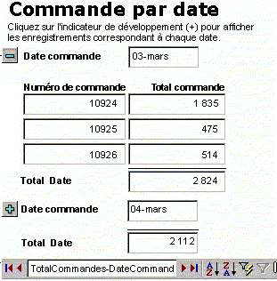

Utiliser des pages d'accès aux données dans Microsoft Access
Vous pouvez utiliser une page d'accès aux données en mode Page dans Microsoft Access. Des pages d'accès aux données peuvent compléter les formulaires et les états que vous utilisez dans l'application de base de données. Lorsque vous décidez d'utiliser une page d'accès aux données, un formulaire ou un état, songez aux tâches que vous souhaitez exécuter, car chaque objet d'une base de données Access est conçu pour un but précis.
Si vous voulez, par exemple, entrer, modifier ou interagir avec des données à l'intérieur d'une base de données Access ou un projet Access, vous pouvez alors utiliser soit un formulaire soit une page de données. Vous pouvez utiliser cette dernière pour distribuer des données par courrier électronique.

Utiliser des pages d'accès aux données dans Internet Explorer
Une page d'accès aux données est directement connectée à une base de données. Lorsque les utilisateurs affichent la page d'accès aux données dans Microsoft Internet Explorer, ils affichent leur propre copie de la page. Cela signifie que tout filtrage, tri et autre modification qu'il apporte à la manière dont les données s'affichent (notamment les modifications qu'ils apportent dans une liste de tableau croisé dynamique ou une feuille de calcul) n'affectent que leur copie de la page d'accès aux données. Toutefois, les modifications qu'ils apportent aux données elles-mêmes (telles que la modification de certaines valeurs et l'ajout ou la suppression de données) sont stockées dans la base de données sous-jacente et sont donc accessibles à toute personne consultant la base de données.

protection d'une base de données

Protection simple par mot de p asse
La méthode de protection la plus simple consiste à définir un mot de passe pour ouvrir une base de données Microsoft Access. Dès qu'un mot de passe est défini, une boîte de dialogue qui exige un mot de passe s'affiche lors de chaque ouverture de la base de données. Seuls les utilisateurs qui tapent le mot de passe correct pourront ouvrir la base de données et tous les objets seront à la leur disposition.
Pour protéger une base de données en ajoutant un mot de passe :
- Fermez la base de données. Si la base de données est partagée sur un réseau, vérifiez que les autres utilisateurs ont fermé la base de données.
- Faites une copie de sauvegarde de la base de données et stockez-la dans un endroit où elle sera en sécurité.
- Dans le menu "Fichier", cliquez sur "Ouvrir".
- Cliquez sur la flèche à droite du bouton "Ouvrir", puis cliquez sur "Ouvrir en exclusif."
- Dans le menu "Outils", pointez sur "Sécurité", ensuite cliquez sur "Définir le mot de passe de base de données".
- Dans la zone "Mot de passe", tapez votre mot de passe. Le respect de la casse s'applique aux mots de passe.
- Dans la zone "Confirmation", confirmez votre mot de passe en le tapant une deuxième fois, ensuite cliquez sur "OK".
Pour supprimer un mot de passe de base de données :
- Dans le menu "Fichier", cliquez sur "Ouvrir".
- Cliquez sur la flèche située à droite du bouton "Ouvrir", cliquez sur "Ouvrir en exclusif", puis ouvrez la base de données.
- Dans la boîte de dialogue "Mot de passe requis", tapez le mot de passe de la base de données, puis cliquez sur "OK". Vous devez respecter la casse lors de la saisie du mot de passe.
- Dans le menu "Outils", pointez sur "Sécurité", ensuite cliquez sur "Supprimer le mot de passe de base de données". Cette commande est seulement disponible si un mot de passe de base de données a été défini au préalable.
- Dans la boîte de dialogue "Suppression de mot de passe", tapez votre mot de passe actuel.
- Cliquez sur "OK".

sécurité au niveau utilisateur
La méthode la plus flexible et la plus étendue pour protéger une base de données s'appelle la sécurité au niveau utilisateur. Cette forme de protection est similaire aux méthodes utilisées pour la plupart des systèmes de réseau. La sécurité au niveau utilisateur est utilisée dans les deux objectifs suivants :
- Éviter que les utilisateurs ne détériorent par inadvertance une application en changeant les objets dont l'application dépend.
- Protéger des données essentielles dans la base de données.
Avec la sécurité au niveau utilisateur, les utilisateurs doivent s'identifier par un ID, puis taper un mot de passe lorsqu'ils démarrent Microsoft Access. Ils sont identifiés en tant que membres d'un groupe dans le fichier d'information de groupe de travail. Access propose deux groupes par défaut : "groupe Administrateurs" et "groupe Utilisateurs", mais vous pouvez en définir d'autres groupes.
Bien que la configuration de la sécurité au niveau utilisateur puisse être une tâche complexe pour la plupart des bases de données, l'Assistant Sécurité au niveau utilisateur vous permet de sécuriser rapidement votre base de données Access en une étape. De plus, en implémentant les modèles de sécurité courants, l'Assistant Sécurité au niveau utilisateur minimise, voire élimine la nécessité d'utiliser la commande "Sécurité" du menu "Outils".
Une fois que vous avez exécuté l'Assistant Sécurité au niveau utilisateur, vous pouvez accorder ou supprimer des autorisations d'accès pour les comptes utilisateurs et les comptes de groupes de votre groupe de travail pour une base de données et ses tables, requêtes, formulaires, états et macros existants.
Les autorisations d'accès sont accordées aux groupes et aux utilisateurs pour déterminer de quelle manière ils sont autorisés à travailler dans chaque objet. Par exemple, les membres du groupe Utilisateurs peuvent être autorisés à visualiser, entrer ou modifier des données dans une table Clients, mais ils ne peuvent pas changer la structure de cette table. Les membres du groupe Administrateurs ont toutes les autorisations d'accès sur toutes les tables, requêtes, macros et sur tous les formulaires et états d'une base de données. Vous pouvez définir des contrôles plus précis en créant vos propres comptes groupes, en attribuant des autorisations d'accès appropriées à ces groupes et en ajoutant ensuite des utilisateurs à ces groupes.
Pour appliquer la sécurité niveau utilisateur, ouvrez la base de données que vous voulez protéger, dans le menu "Outils", cliquez sur "Sécurité", puis cliquez sur "Assistant Sécurité au niveau utilisateur" et suivez les instructions des boîtes de dialogue de l'Assistant.

Protection d'une application
Vous pouvez empêcher les utilisateurs finals curieux ou malveillants d'endommager votre application de manière accidentelle ou intentionnelle en masquant les objets de base de données de la fenêtre de base de données et en définissant plusieurs options de démarrage permettant de contrôler l'aspect et le comportement des applications ainsi que de protéger les menus et barres de commandes.

Cas pratique : "commandes des clients"

Objectif de l'application
Nous désirons créer une application Access qui permet de gérer les commandes des clients. Pour ce faire, nous devons gérer, d'un côté, les clients (Ajout modification). Pour chaque client, nous allons noter son nom, prénom et ses coordonnées. Un client ne peut faire une commande que s'il est enregistré dans la base.
D'un autre côté, il faut s'occuper des produits. Pour cela, nous allons affecter à chaque produit une référence et une désignation propre. Nous allons consigner la quantité de ce produit stockée dans les magasins de l'entreprise et la mettre à jour à chaque vente ou fourniture. Nous allons également enregistrer le prix d'achat, pour connaître la valeur marchande du produit, et le prix de vente.
Pour la fourniture, nous devons gérer tous les fournisseurs de la société. Et dans ce cas, l'application doit permettre d'enregistrer et mettre à jour les informations nécessaires sur le fournisseur, à savoir, sa raison sociale, ses coordonnées ainsi que le nom du contact avec qui s'effectue les opérations.
Pour la gestion des commandes des clients, l'application doit enregistrer, pour chaque numéro de commande, la date de commande et les produits commandés avec leurs quantités. Elle doit également permettre de calculer les montant à payer pour chaque produit commandé, le montant hors taxe et le net à payer. Une fois ceux-ci fait, nous devons imprimer le bon de commande afin de pouvoir garder une trace du document.
A chaque commande, on établit une facture, le paiement s'effectue en une seule fois. Il faut donc attribuer un numéro de facture qui peut ne pas être le même que le numéro de commande. Le numéro ne doit pas figurer deux fois. On note aussi la date d'édition de la facture et le mode de paiement.

Manipulation des tables
Tables | Champs | Propriétés et Arguments
Fournisseur | Code_Fourni  Raison Social  Adr_Fourni  Tel_Fourni  Fax_Fourni  Nom_Contact  Ville_Fourni | Numérique, Entier long, Clé primaire, indexé sans doublon  Texte 30  Texte 50  Texte 15  Texte 15  Texte 30  Texte 15
Produit | Réf Produit  Désignation  Qté_Stk  PUV  PUA  Code_Fourni | Texte 12, Clé primaire, indexé sans doublon  Texte 50  Numérique, Entier  Numérique, Entier long, format # ##0,00" F";-# ##0,00" F"  Numérique, Entier long, format # ##0,00" F";-# ##0,00" F"  Numérique, Entier long, Clé étrangère, indexé avec doublon
Client | CodeClt  Nom_Clt  Prénom  Adr_Clt  Ville_Clt | NuméroAuto, Clé primaire, indexé sans doublon  Texte 15, Masque de saisie >LCCCCCCCCCCCCCC, indexé avec doublon  Texte 15, Masque de saisie >L<CCCCCCCCCCCCCC, indexé avec doublon  Texte 50  Texte 15
Commande | N° Commande  Date_Cde  CodeClt  N° Facture  Date_Facture  RéfPaiement | Numérique, Entier long, Clé primaire, indexé sans doublon  DateHeure, Format abrégé, masque de saisie 00/00/0000  Numérique, Entier long, Clé étrangère, indexé avec doublon  Numérique, Entier long, indexé sans doublon  DateHeure, Format abrégé, masque de saisie 00/00/0000  Numérique, Entier long, Clé étrangère
Ligne de commande | N° Commande  Réf Produit  Qté_Ach | Numérique, Entier long, Clé primaire, indexé avec doublon  Texte 12, Clé primaire, indexé avec doublon  Numérique, Entier
Mode de Paiement | RéfPaiement  ModePaiement | NuméroAuto, Clé primaire, indexé sans doublon  Texte 50
Les relations entre les tables sont matérialisées selon le schéma suivant :
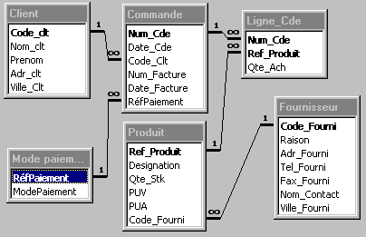

Manipulations des requêtes

Liste des Contacts
Pour gérer la fourniture une liste des contacts doit être établit. Pour ce faire nous allons créer une requête "LISTE CONTACT". Celle-ci, basée sur les tables "PRODUIT" et "FOURNISSEUR", permettra d'afficher la liste de tous les contacts, le numéro de téléphone et de FAX, la ville et les produits fournis. La requête créée est une requête sélection simple.
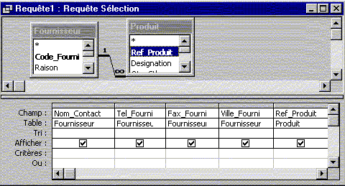

Liste des produits
Pour avoir une idée sur les produits vendus par la société, leurs états de stock et les prix,, une requête sélection simple regroupant ces informations est nécessaire.
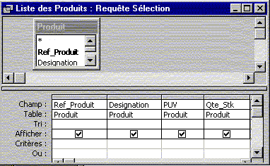

Bon de commande
Pour imprimer un bon de commande, nous devons connaître la liste des produits commandés par le client. De ce fait, nous allons créer une requête sélection qui permettra d'afficher la liste des produits commandés par commande, ainsi que le nom et les références du client ayant effectué cette commande. Etant donné que les données qu'on affichera dépendent du numéro de la commande, celui-ci doit être fourni par un paramètre du critère. Deux cas se présentent :
- On utilisera une requête paramétrée.
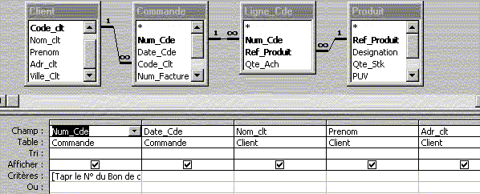
- Dans la zone "Critères", on fera référence au contrôle du formulaire contenant le numéro de la commande à laquelle on éditera le bon.
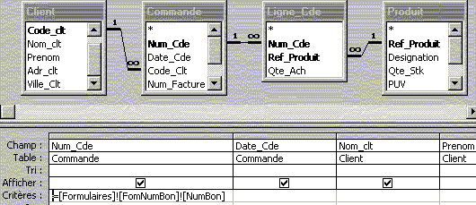

Statistiques des ventes
Une bonne gestion des ventes est toujours basée sur des études de statistiques et des analyses de ventes. De ce fait, des états permettant l'analyse doivent réaliser. Pour cela, on a besoin de requêtes d'analyse croisé par produit et des graphes de ventes. Nous allons créer un tableau croisé qui permet l'analyse les ventes des produits par ville.
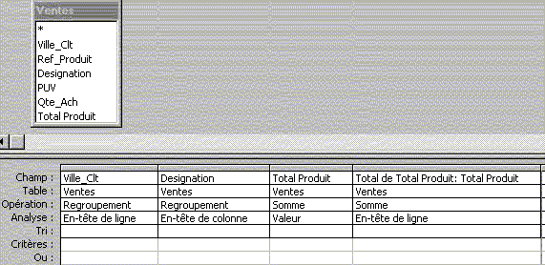

Manipulation des formulaires
Plusieurs formulaires doivent être créés, parmi ceux-ci il y'a le formulaire "MENU GENERAL" qui permettra l'accès aux différents formulaires de gestion de l'application.
Des formulaires de gestion des fournisseurs, produits, clients permettant l'ajout, la consultation, la modification et la suppression doivent être crées.
Un formulaire d'ajout de commande permettant aussi l'insertion des lignes de commandes sera crée. Il doit également permettre l'impression du bon de commande.
Un formulaire de gestion des factures sera aussi mis au point. Celui-ci va affecter à chaque bon de commande une facture qui sera éditer après règlement des achats par le client.
Pour les statistiques, nous allons, en plus du formulaire tableau croisé dynamique, créer des formulaires graphiques permettant de comparer entre les ventes des produits.

Manipulation des états
Les états à prévoir pour l'application sont :
- Liste des contacts ;
- Liste des produits ;
- Bon de commande des clients ;
- Facture ;
- Tableau croisé dynamique ;
- Graphes de comparatifs des ventes.

REMARQUE
Ce cas n'est pas basé sur une étude réelle. Il n'est qu'un exemple imaginé pour faciliter l'approche de Access par le stagiaire. Le formateur peut, et doit, éventuellement ajouter d'autres objets qui lui paraîtront nécessaires à la gestion des commandes.

Réalisé par :
EL ARBAOUI JALILA

Introduction : 1
Notions de bases de données 2
généralités sur les Bases de données 2
Qu'est ce qu'une donnée ? 2
Qu'est ce qu'un objet ? 2
Définition d'une base de données 2
Exemples de bases de donnees 2
Systèmes de gestion de base de données : S.G.B.D 2
Définition 2
Systèmes de Gestion de Base de Données Relationnelles : S.G.B.D.R 3
Structure d'une base de données 3
la table 3
la Clé 4
RELATIONS : 4
Modélisation physique de la base de données “COMMANDES CLIENT” 5
Microsoft Access 6
Définitions 6
Demarrage d’access 6
Créer une nouvelle base de données 7
Ouvrir une base de données existante. 7
Création d'une nouvelle base de données 7
Création assistée d’une base de données 8
Les étapes de Création assistée de base de données des contacts 9
Ouverture d’une base de données 9
Copie, suppression et modification du nom d’une base de données 10
Les tables 11
Définition 11
Création d’une nouvelle table 11
Mode assistant 11
Création en saisissant des données 12
Création manuelle d’une table 12
Types de champs 13
Propriétés des champs 14
Propriété Taille 14
Propriété Format 14
Propriété Masque de saisie 14
Propriété Légende 15
Propriété Valeur par défaut 15
Propriété Valide Si 15
Propriété Message si erreur 15
Propriété Nul interdit 15
Propriété Chaînes vides autorisées 15
Propriété Indexé 15
Liste de choix 16
Importation, exportation et attache d’une table 16
Importer une table 16
Exporter une table 17
Attacher une table 17
Les relations entre tables 18
Type de relation 19
L'integrité référentielle 19
Mise à jour et la suppression en cascade les champs correspondants 19
Type de jointure 19
jointure interne 20
jointure externe gauche 20
jointure externe droite 20
Définir Type de jointure 21
Les requêtes 22
Définition 22
Modes d'affichage des requêtes 22
Mode Création : 22
Mode feuille de données ou exécution 23
Mode SQL 23
Création de requêtes 23
L'assistant requête simple 24
Création manuelle d'une requête 24
Critères de selection 25
L'expression 25
Les opérateurs 25
les caractères génériques dans la recherche 26
Champs calculés 27
Mise en forme d'un champ calculé 28
Calculs globaux 28
Regroupements 29
Les requêtes paramétrées 29
Requêtes actions 30
Requête création de table 30
Ajout d'enregistrements dans une table 31
Requête Suppression 31
Requête Mise A Jour d'une table 32
requête analyse croisée 32
Les formulaires 34
Définition 34
La fenêtre formulaire 34
Mode création 34
mode Formulaire 35
mode Feuille de données 36
Création d'un nouveau formulaire 36
Assistant formulaire 37
Formulaire instantané 37
Formulaire à Colonne Simple 37
Formulaire Tabulaire 38
Formulaire Feuille de Données 38
L'assistant graphique 38
L'assitant Tableau Croisé Dynamique 39
Création manuelle et personnalisation d'un formulaire 41
Les sections d'un formulaire 41
En-tête de formulaire 42
Pied de formulaire 42
En-tête de page 43
Pied de page 43
Section Détail 43
Boîte à outils 43
Fenêtre Propriétés 43
Liste des champs 44
Les controles 44
Formulaire et sous formulaire 45
Les états 47
Définition 47
Création d'un état 47
Etat instantané 48
Assistant état 48
L'assistant graphique 50
L'Assistant étiquette 50
Création manuelle d'un état 52
Ouverture et Modes d'affichage d'un état 52
Ouvrir un état 52
Mode Création 52
Mode Aperçu Avant Impression 53
Mode Aperçu Avant Format 53
Calculs, regroupement et tri dans un état 53
Les macros 55
Définition 55
Série d'actions 55
Groupe de macros 55
Actions conditionnelles 55
Création d'une macro 55
les actions prédéfinies par Access 56
Exécution d'une macro 57
Associer une macro à un bouton de commande 57
Associer une macro à un événement 58
Exécuter automatiquement une macro 58
Pages d'accès aux données 59
Définition 59
Création d'une page d'accès aux données 59
Ouverture d'une page d'accès aux données 60
Utiliser des pages d'accès aux données dans Microsoft Access 60
Utiliser des pages d'accès aux données dans Internet Explorer 60
protection d'une base de données 61
Protection simple par mot de p asse 61
sécurité au niveau utilisateur 61
Protection d'une application 62
Cas pratique : "commandes des clients" 63
Objectif de l'application 63
Manipulation des tables 63
Manipulations des requêtes 64
Liste des Contacts 64
Liste des produits 64
Bon de commande 65
Statistiques des ventes 65
Manipulation des formulaires 66
Manipulation des états 66

